建设项目环境影响报告表
（污染影响类）

项目名称：衡阳市泰达能源发展有限公司衡阳市新竹加油站建设项目
建设单位（盖章）：衡阳市泰达能源发展有限公司
编制日期： 二〇二二年十月

中华人民共和国生态环境部制
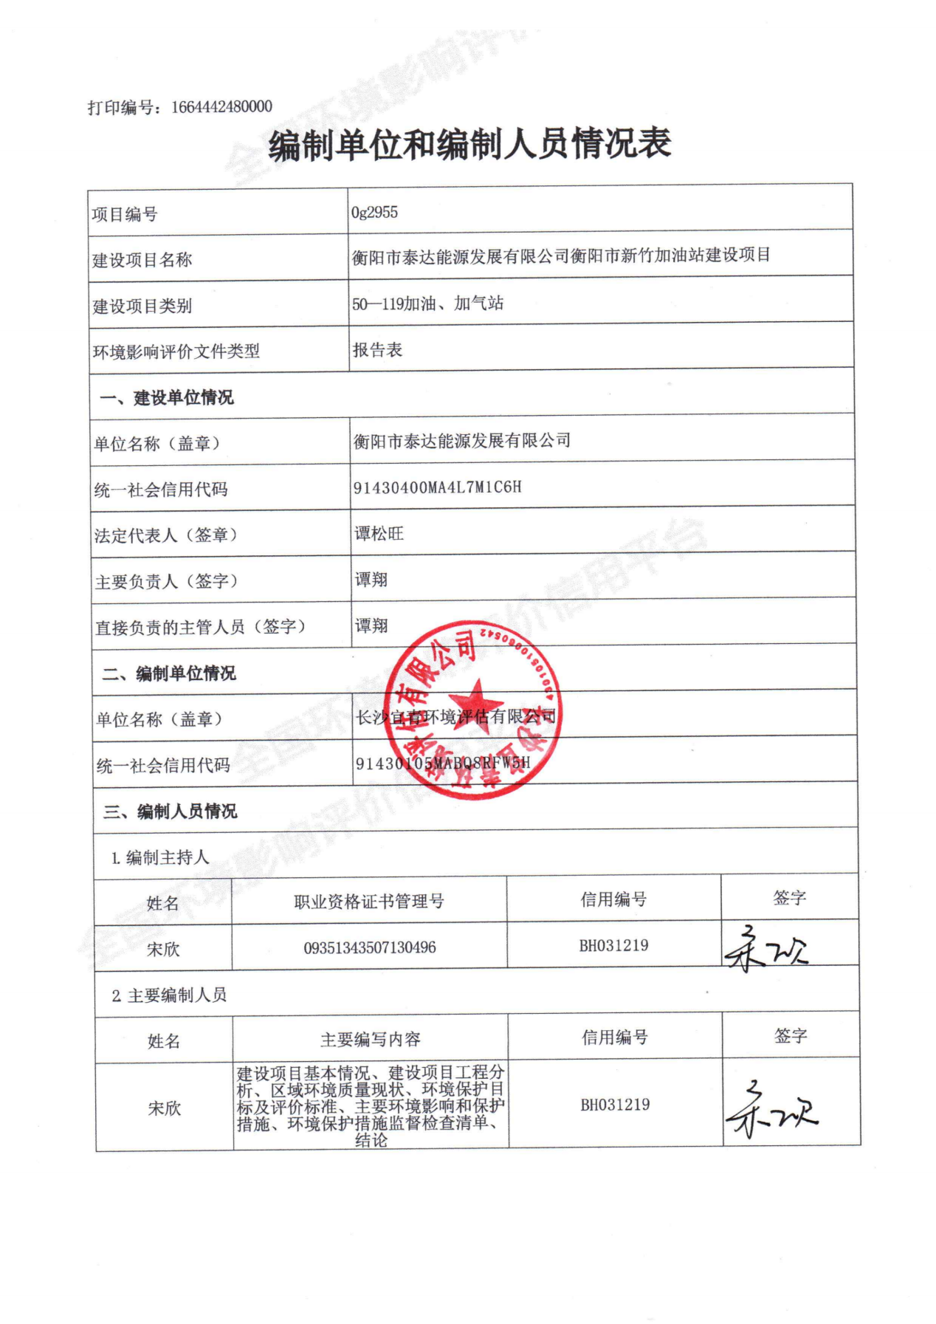

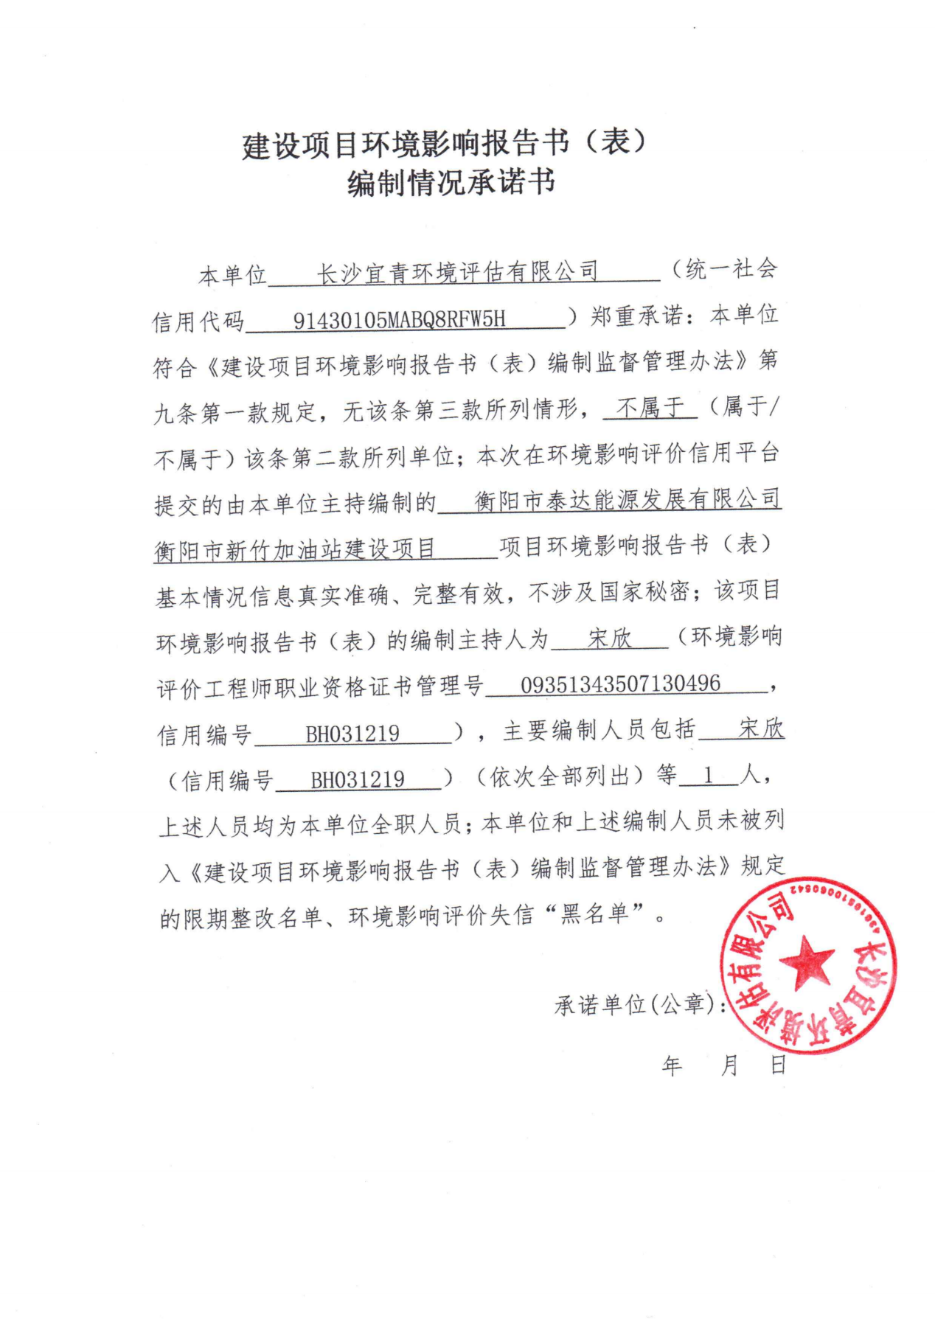

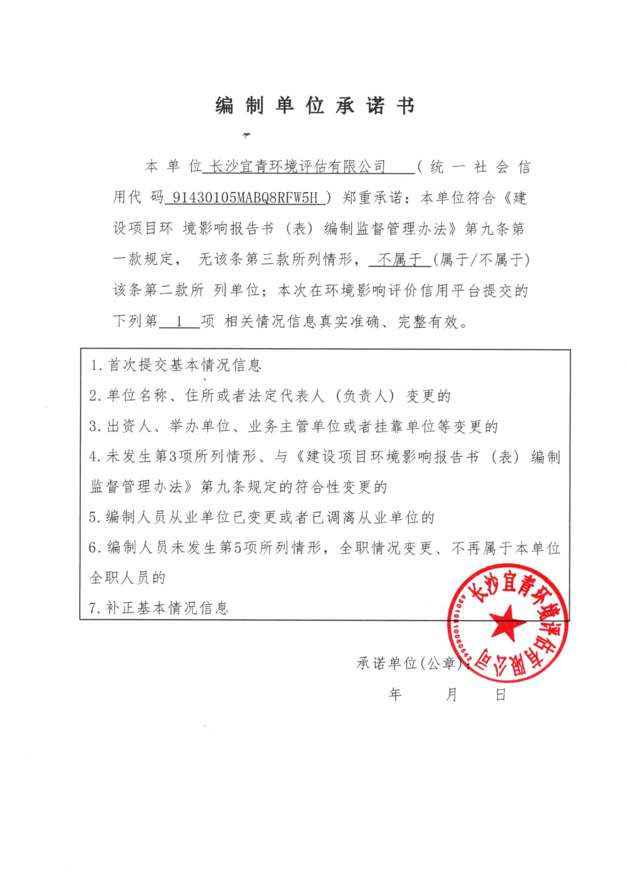

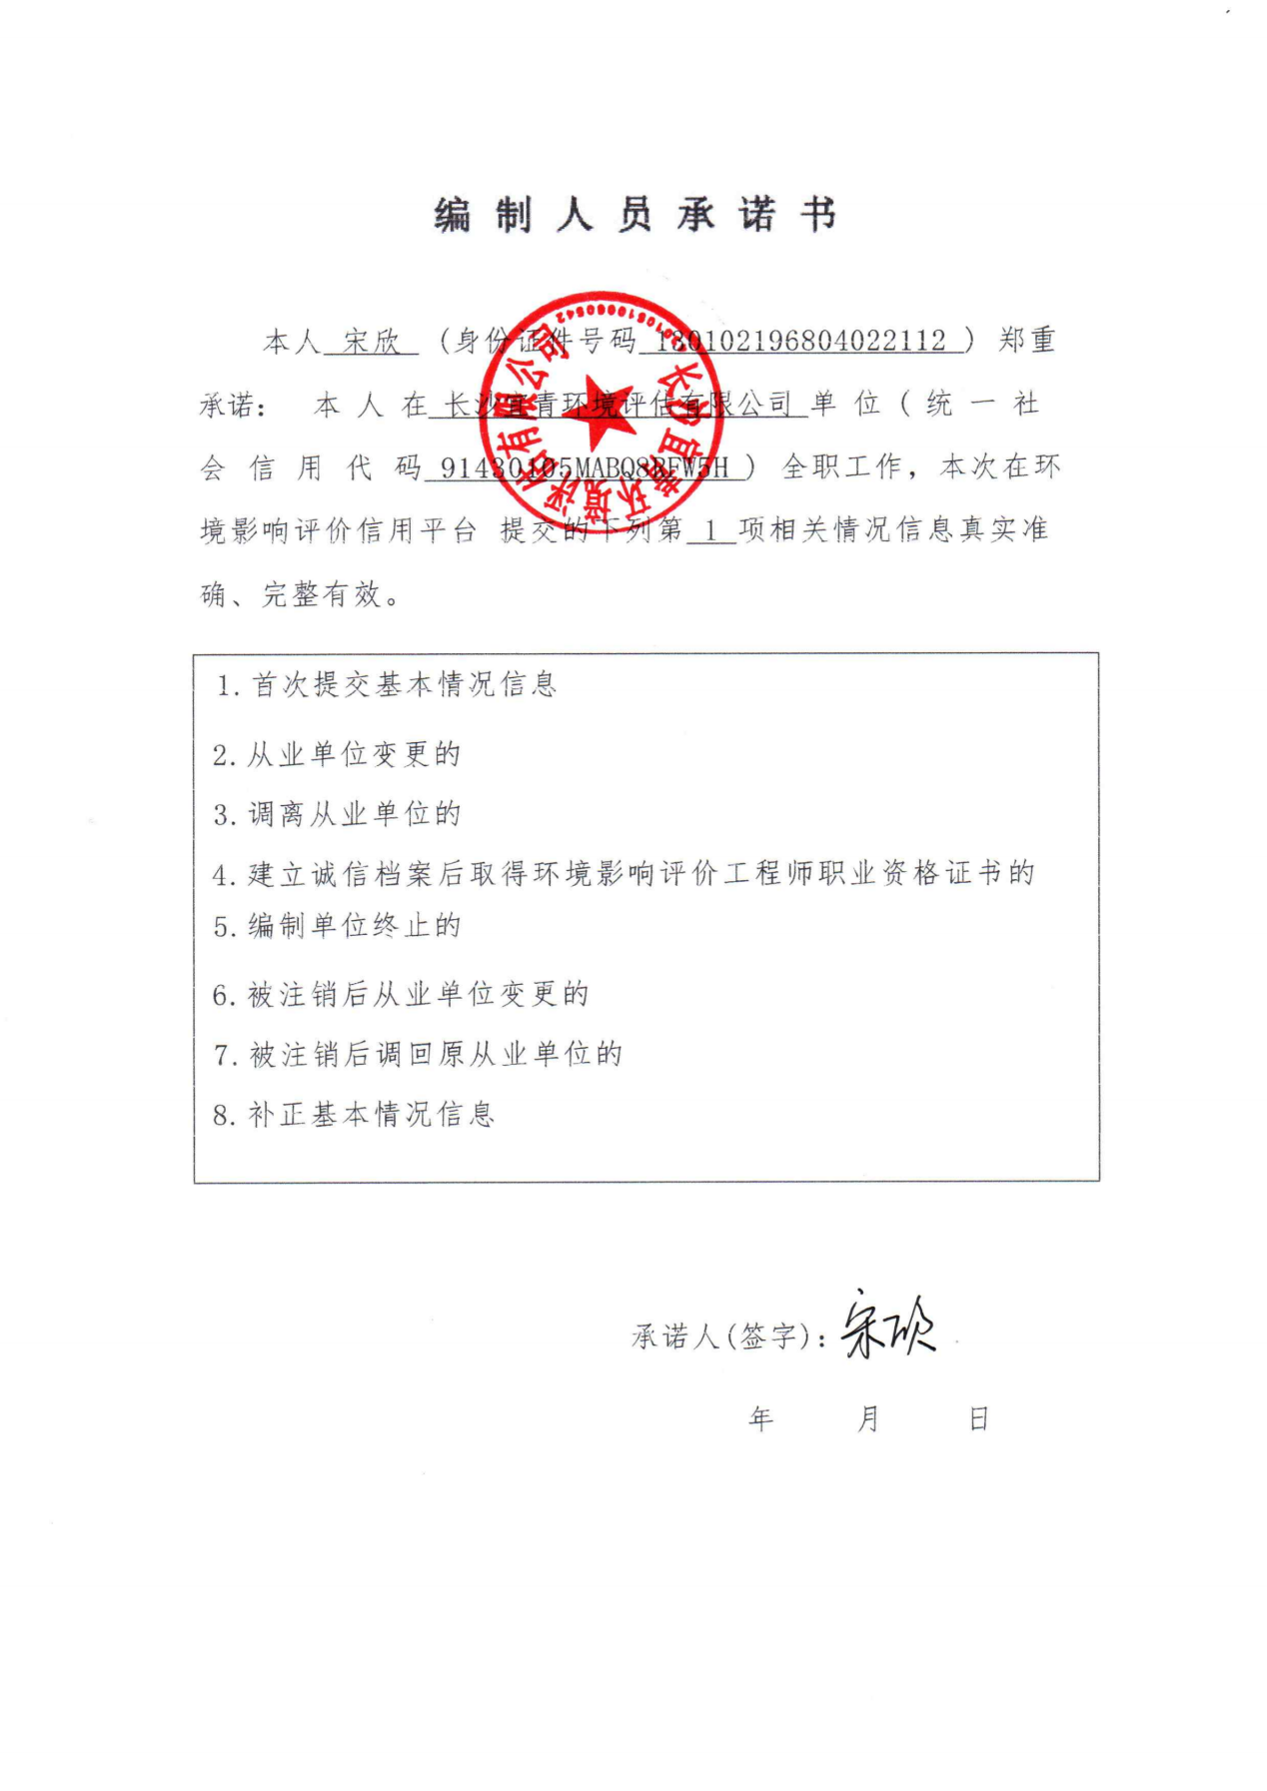

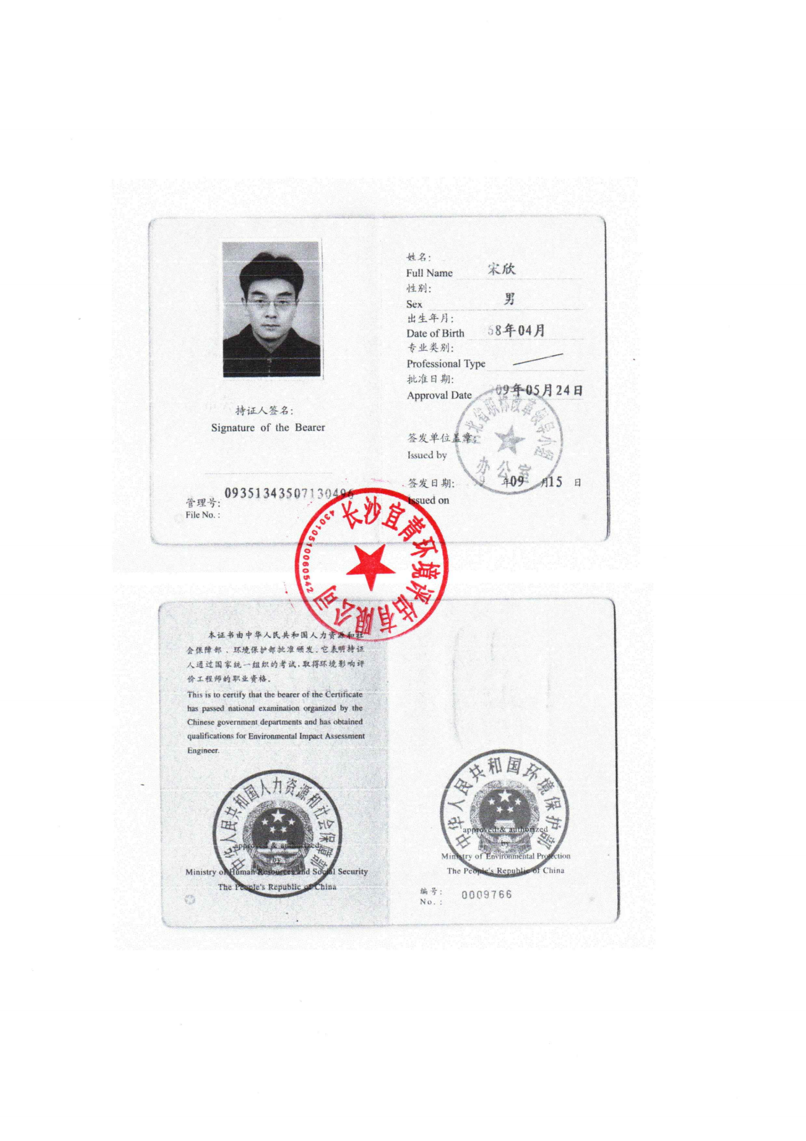
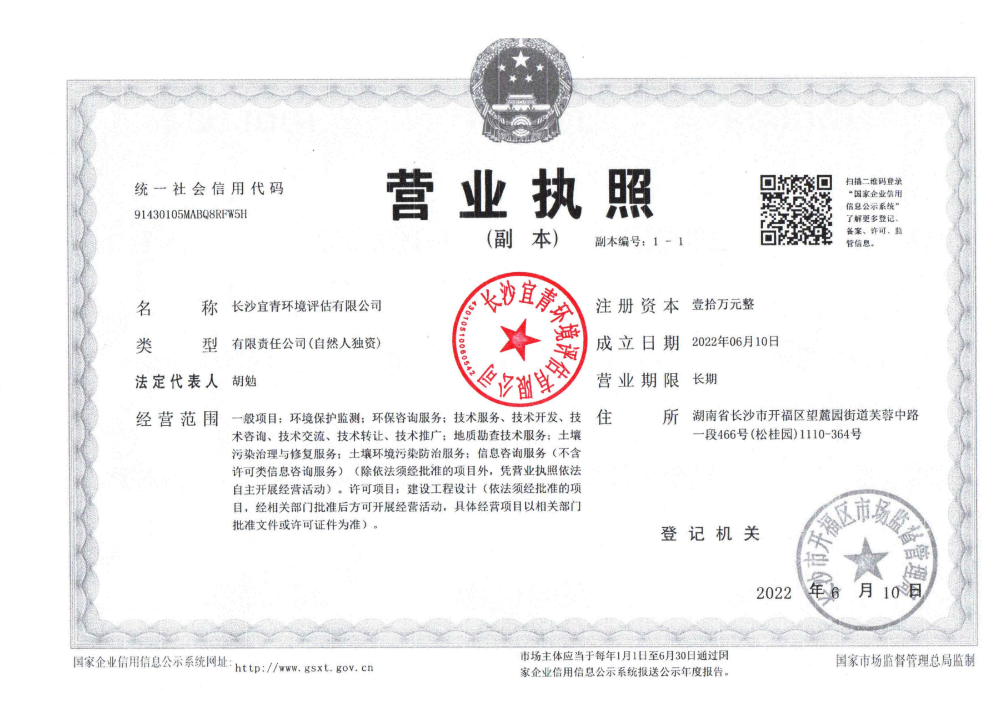
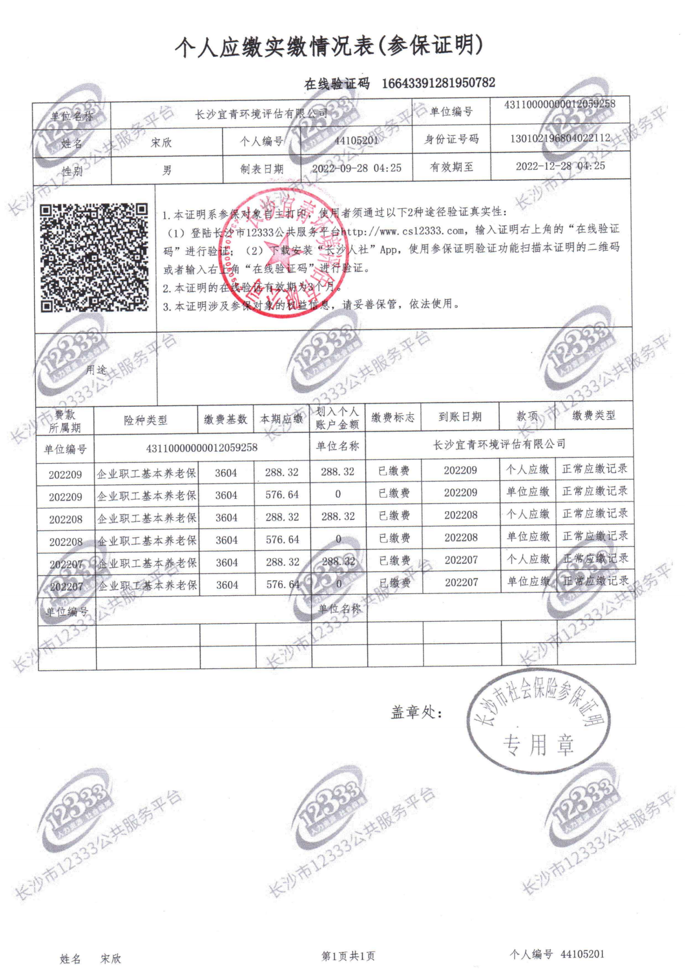

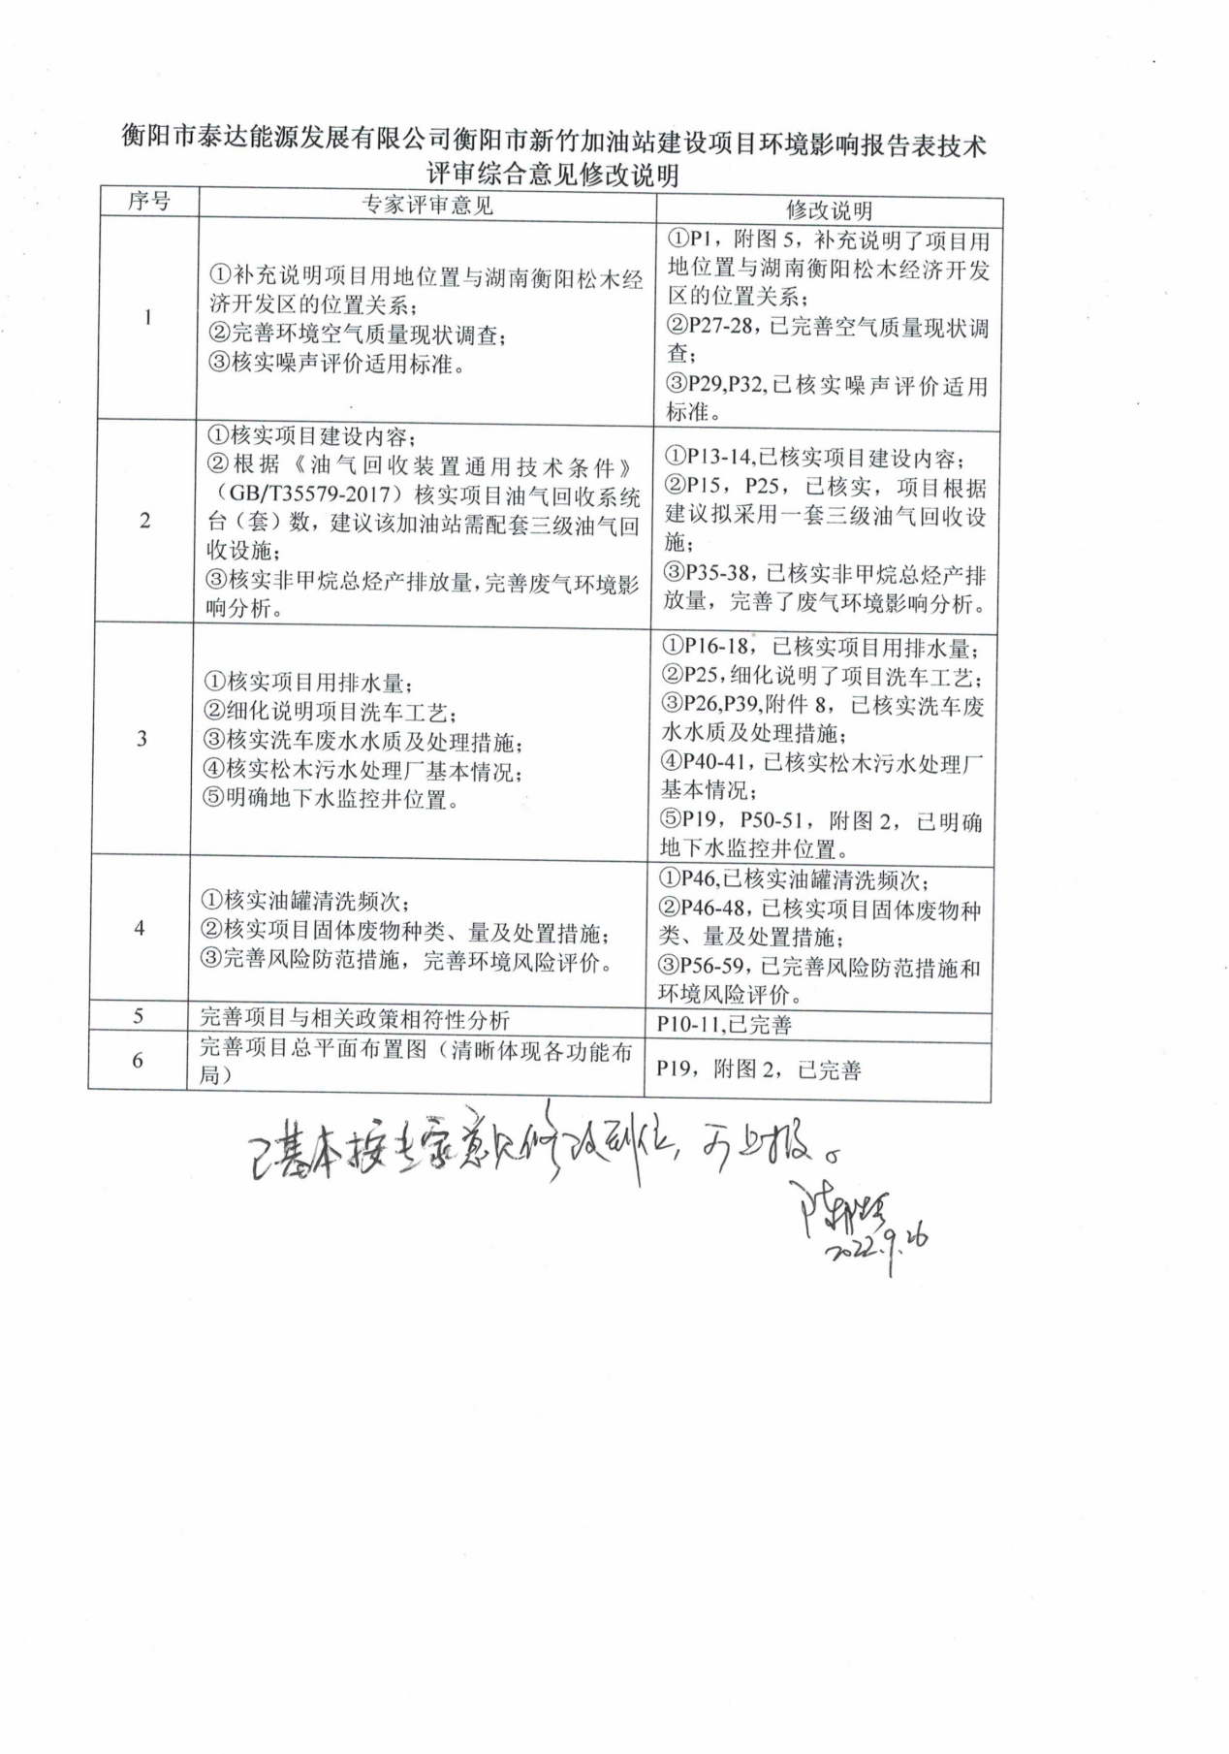

目录
一、建设项目基本情况 1
二、建设项目工程分析 12
三、区域环境质量现状、环境保护目标及评价标准 27
四、主要环境影响和保护措施 33
五、环境保护措施监督检查清单 64
六、结论 67
附表 68
附图1 建设项目地理位置图 69
附图2 项目平面布置图 70
附图3 环境保护目标分布图 71
附图4 声环境现状监测布点图 72
附图5 项目与松木经开区园区位置关系 73
附件1 营业执照 74
附件2 委托书 75
附件3 规划蓝线图 76
附件4 项目备案证明 77
附件5 建设用地规划许可证 80
附件6 建设项目土地成交确认书 82
附件7 监测报告 84
附件8 污水管网接入证明 88
附件9 自动洗车机出水口污水检测报告 89
附件10 专家意见 92
附件11 专家签到表 94

一、建设项目基本情况
建设项目名称 | 衡阳市泰达能源发展有限公司衡阳市新竹加油站建设项目
项目代码 | 2019-430473-52-03-050217
建设单位联系人 | 谭翔 | 联系方式 | 18674728883
建设地点 | 湖南省衡阳市松木经济开发区107国道以西化工路以南
地理坐标 | （112度 37分3.648秒，26度58分23.664秒）
国民经济  行业类别 | 机动车燃料零售 F5265 | 建设项目  行业类别 | 五十、社会事业与服务业-119、加油、加气站
建设性质 | 新建（迁建）  改建  扩建  技术改造 | 建设项目  申报情形 | 首次申报项目  不予批准后再次申报项目  超五年重新审核项目  重大变动重新报批项目
项目审批（核准/  备案）部门（选填） | 衡阳松木经济开发区管理委员会；衡阳松木经济开发区招商合作局 | 项目审批（核准/  备案）文号（选填） | 衡松审批〔2020〕4号；衡松备案〔2022〕28号
总投资（万元） | 4300.00 | 环保投资（万元） | 240
环保投资占比（%） | 5.6 | 施工工期 | 4个月
是否开工建设 | 否  是 | 用地（用海）  面积（m²） | 4430.7
专项评价设置情况 | 无
规划情况 | 本项目位于松木经济开发区附近，但不属于园区范围内
规划环境影响  评价情况 | 无
规划及规划环境  影响评价符合性分析 | 无
其他符合性分析 | 1.产业政策符合性分析：  项目不属于《产业结构调整指导目录（2019年本）》中鼓励类、限制类和淘汰类的项目，属于允许类项目，且该项目于2019年12月26日通过了衡阳松木经济开发区管理委员会的备案，备案号为：衡松审批〔2020〕4号；于2022年6月6日通过了衡阳松木经济开发区招商合作局备案变更，备案号为：衡松备案〔2020〕28号(备案证明详见附件)，因此项目的建设内容符合当前国家和地方的产业政策。  2.选址合理性分析：  项目位于湖南省衡阳市松木经济开发区107国道以西化工路以南，地理坐标：东经112°37′3.648″，北纬26°58′23.664″。本项目为新建加油站，根据衡阳市自然资源和规划局批准新竹加油站建设用地规划许可证（附件5）和《国有建设用地使用权委托交易成交确认书》（附件6）可知，项目地块用途为商业服务业设施用地。根据现场勘查，项目东侧为衡岳大道，北侧为空地，南侧、西侧为松木塘安置房，本项目未占用基本农田，也未占用生态公益林。因此，符合土地利用规划。  3.“三线一单”控制要求符合性分析：  （1）生态保护红线  根据《湖南省生态保护红线》，湖南省生态保护红线划定面积为4.28万平方公里，占全省国土面积的20.23%。全省生态保护红线空间格局为“一湖三山四水”：“一湖”为洞庭湖(主要包括东洞庭湖、南洞庭湖、横岭湖、西洞庭湖等自然保护区和长江岸线)，主要生态功能为生物多样性维护、洪水调蓄。“三山”包括武陵-雪峰山脉生态屏障，主要生态功能为生物多样性维护与水土保持;罗霄-幕阜山脉生态屏障，主要生态功能为生物多样性维护、水源涵养和水土保持;南岭山脉生态屏障，主要生态功能为水源涵养和生物多样性维护，其中南岭山脉生态屏障是南方丘陵山地带的重要组成部分。“四水”为湘资沅澧(湘江、资水、沅江、澧水)的源头区及重要水域。  本项目位于湖南省衡阳市松木经济开发区107国道以西化工路以南，不在上述生态保护红线范围内，符合《湖南省生态保护红线》要求。  （2）环境质量底线  项目所在区域的环境质量底线为：大气环境质量目标为《环境空气质量标准》(GB3095-2012及2018修改单)二级标准；地表水环境目标为《地表水环境质量标准》(GB3838-2002)II类标准；声环境质量目标为《声环境质量标准》(GB3096-2008)2类、4a类标准。  根据项目所在地环境质量现状调查和污染排放影响分析可知，本项目运营后对区域内环境影响较小，环境质量可以保持现有水平，不会对区域环境质量底线造成冲击。  （3）资源利用上限  本项目不属于高耗能、高污染型企业。项目建设过程中所利用的资源主要为水、电，均为清洁能源，项目运行过程通过内部管理、设备选择、原辅材料的选用和管理、废物回收利用、污染治理等多方面采取合理可行的防治措施，以“节能、降耗、减污”为目标，有效的控制污染。项目的水、电等资源利用不会突破区域的资源利用上线。  （4）生态环境准入清单  根据《衡阳市人民政府关于实施“三线一单”生态环境分区管控的意见（衡政发〔2020〕9号》中附件1：衡阳市环境管控单元，可知本项目属于衡阳市重点管控单元。本环评对照衡阳市生态环境准入清单分析本项目是否与生态环境管控区相适应，具体内容如表1-1。  表1-1 建设项目与衡阳市石鼓区环境管控要求对照一览表  管控维度 管控要求 本项目情况 符合性  主要属性 - 一般生态空间——湿地公园/水产种质资源保护区 - 水环境优先保护区/水环境工业污染重点管控区——湘江衡阳段四大家鱼国家级水产种质资源保护区/湖南衡阳松木经济技术开发区 - 大气环境布局敏感重点管控区/大气环境弱扩散重点管控区/大气环境高排放重点管控区——松木金源街道企业集中区/松木经开区 - 其他土壤重点管控区——部省级采矿权/部省级探矿权 本项目位于松木经济开发区，属于水环境工业污染重点管控区和大气环境重点管控区 /  空间布局 约束 1.全区不再新建钢铁、水泥等产能严重过剩行业的新增产能项目。建成区不再新建35蒸吨以下燃煤锅炉。 2.水产种质资源保护区按《水产种质资源保护区管理暂行办法》（2016年修正本）要求管理。 本项目为加油站项目，不属于产能严重过剩行业的新增产能项目。 符合  污染物排放管控 1.雁栖湖截污管网接入黄沙湾泵站，逸夫中学污水接入黄沙湾泵站，角山污水处理厂纳污范围内污水全部进入角山污水处理厂。对污水处理设施产生的污泥应进行稳定化、无害化和资源化处理处置。完成“千吨万人”饮用水水源地环境问题清理整治。 2.2020年底前，全面完成“散乱污”企业整治工作；关停拆除高污染燃料禁燃区域内的燃煤小锅炉、工业窑炉；完成年排放量100吨以上包装印刷、工业涂装、家具制造等重点行业VOCs 污染治理，加油站、储油库基本完成油气回收治理工作；严禁秸秆露天焚烧。 3.建立健全城镇垃圾收集转运及处理处置体系，推动生活垃圾分类，统筹布局生活垃圾转运站，逐步淘汰敞开式收运设施，在全市建成区推广密闭压缩式收运方式，加快建设生活垃圾处理设施；对于无渗滤液处理设施、渗滤液处理不达标的生活垃圾处理设施，加快完成改造。 1、项目生活污水经拟建的化粪池处理后、加油棚地面冲洗水和洗车废水经拟建的隔油池处理后接入市政污水管网进入松木污水处理厂统一处理。 2、项目为加油站项目，位于衡阳市松木经济开发区，属于衡阳市重点管控单元。运营期废气主要为非甲烷总烃，经油气回收装置收集后，能够达标排放。 3、项目施工期及运营期工作人员及来往顾客产生的生活垃圾集中收集交由所在地的环卫部门清运处理。 符合  环境风险防控 1.根据建设用地土壤环境调查评估及现有重金属污染场地调查结果，逐步建立污染地块名录及其开发利用的负面清单，合理确定土地用途。土地开发利用必须符合土壤环境质量要求。各部门在编制土地利用总体规划、城市总体规划、控制性详细规划等相关规划时，应充分考虑污染地块的环境风险，合理确定土地用途。制定实施受污染耕地安全利用方案，采取农艺调控、化学阻控、替代种植等措施，降低农产品重金属超标风险。暂时不能进行治理修复的污染地块，设置标志标识围栏，根据各地块的环境因地制宜采取建设撇洪导流沟渠、地表覆盖等措施减少雨水冲刷等风险管控措施。在未完成治理并通过验收前，不得用于农业、畜牧业以及工商业开发建设。 本项目地块用途为商业服务业设施用地，建立了完善的风险防范措施。废气、废水处理措施合理有效，有效地减少废气、废水中相关污染物对周围环境的影响。 符合  资源开发效率要求 1.能源：强化节能环保标准约束，严格行业规范、准入管理和节能审查，对电力、钢铁、建材、有色、化工、石油石化、煤炭、造纸等行业中，环保、能耗、安全等不达标或生产、使用淘汰类产品的企业和产能，依法依规改造升级或有序退出。推广使用优质煤、洁净型煤，推进煤改气、煤改电，鼓励利用可再生能源、天然气、电力等优质能源替代燃煤使用。到2020年，全区能耗强度降低17%，控制目标120.41万吨标准煤。 2.水资源：到2020年，全区万元国内生产总值用水量、万元工业增加值用水量分别比2015年降低30%和32.7%；农田灌溉水有效利用系数提高到0.597。 本项目能源为电，区域内水资源丰富，生活污水通过化粪池处理后、加油棚地面冲洗水和洗车废水经隔油池处理后，进入污水管网。 符合  综上所述，项目建设符合“三线一单”的控制要求。  4.其他符合性分析：  （1）与《挥发性有机物污染（VOCs）防治技术政策》的符合性分析  为贯彻《中华人民共和国环境保护法》、《中华人民共和国大气污染防治法》等法律法规，防治环境污染，保障生态安全和人体健康，促进挥发性有机物（VOCs）污染防治技术进步，中华人民共和国特制定了本技术政策。  根据《挥发性有机物污染防治技术政策》要求，对加油站提出如下污染防治要求：  ①储油库、加油站和油罐车宜配备相应的油气收集系统，储油库、加油站宜配备相应的油气回收系统；  ②油类（燃油、溶剂等）储罐宜采用高效密封的内（外）浮顶罐，当采用固定顶罐时，通过密闭排气系统将含VOCs气体输送至回收设备；  ③油类（燃油、溶剂等）运载工具（汽车油罐车、铁路油槽车、油轮等）在装载过程中排放的VOCs密闭收集输送至回收设备，也可返回储罐或送入气体管网。  本项目针对挥发性较高的汽油设置了专门的油气回收系统，可以通过密闭排气系统将VOCs气体输送至回收设备。  因此，本项目的环保措施符合挥发性有机物污染（VOCs）防治技术政策。  （2）与《重点行业挥发性有机物综合治理方案》（环大气〔2019〕53号）符合性分析  根据《重点行业挥发性有机物综合治理方案》（环大气〔2019〕53号）中对油品储运销VOCs综合治理要求：  ①加大汽油（含乙醇汽油）、石脑油、煤油（含航空煤油）以及原油等VOCs排放控制，重点推进加油站、油罐车、储油库油气回收治理。重点区域还应推进油船油气回收治理工作。  ②深化加油站油气回收工作。O₃污染较重的地区，行政区域内大力推进加油站储油、加油油气回收治理工作，重点区域2019年年底前基本完成。埋地油罐全面采用电子液位仪进行汽油密闭测量。规范油气回收设施运行，自行或聘请第三方加强加油枪气液比、系统密闭性及管线液阻等检查，提高检测频次，重点区域原则上每半年开展一次，确保油气回收系统正常运行。  ③推进储油库油气回收治理。汽油、航空煤油、原油以及真实蒸气压小于76.6kPa的石脑油应采用浮顶罐储存，其中，油品容积小于等于100立方米的，可采用卧式储罐。真实蒸气压大于等于76.6kPa的石脑油应采用低压罐、压力罐或其他等效措施储存。加快推进油品收发过程排放的油气收集处理。  ④加强储油库发油油气回收系统接口泄漏检测，提高检测频次，减少油气泄漏，确保油品装卸过程油气回收处理装置正常运行。加强油罐车油气回收系统密闭性和油气回收气动阀门密闭性检测，每年至少开展一次。推动储油库安装油气回收自动监控设施。  本项目设置有汽油油气回收治理工作，项目所在区域为非重点区域，储油罐及加油工艺管线均设置防渗漏监测点。项目采用埋地卧式SF双层油罐，生产中油罐由液位计量，安全可靠，自动显示液位计测量数据，在营运过程中加强油罐车油气回收系统密闭性和油气回收气动阀门密闭性检测，因此，项目的建设符合《重点行业挥发性有机物综合治理方案》（环大气〔2019〕53号）文件的要求。  （3）与《加油站地下水污染防治技术指南(试行)》符合性  具体符合性详见下表1-2。  表1-2 与《加油站地下水污染防治技术指南(试行)》符合性分析  项目 加油站地下水污染防治技术指南(试行)要求 本项目建设采取措施 符合性  油罐类型 埋地油罐采用双层油罐时，可采用双层钢制油罐、双层玻璃纤维增强塑料油罐、内钢外玻璃纤维增强塑料双层油罐。既有加油站的埋地单层钢制油罐改造为双层油罐时，可采用玻璃纤维增强塑料凳满足强度和防渗要求的材料进行衬里改造 埋地油罐，SF双层油罐 符合  埋地方式 埋地加油管道应采取双层管道 卧式地下储罐，埋地加油管道采用双层管道 符合  防渗措施 装有潜油泵的油罐人孔操作井、卸油口井、加油机底槽等可能发生油品渗漏的部位，也应采取相应的防渗措施 油罐人孔操作井、卸油口井、加油机底槽均采取了防渗措施 符合  处于地下水饮用水水源保护区和补给径流区外的加油站，可设一个地下水监测井；地下水监测井尽量设置在加油站内。当现场只需布设一个地下水监测井时，地下水监测井应设在埋地油罐区地下水流向的下游，在保证安全的情况下，尽可能靠近埋地油罐 该加油站处于地下水饮用水水源保护区和补给径流区外  综上所述，本项目与《加油站地下水污染防治技术指南(试行)》的要求是相符的。  （4）与《汽车加油加气加氢站技术标准》(GB50156-2021)符合性  本项目加油站及储油罐选址、总平面布置与《汽车加油加气加氢站技术标准》(GB50156-2021)的相关标准的对照情况见下表具体符合性详见下表1-3和1-4。  表1-3 与《汽车加油加气加氢站技术标准》(GB50156-2021)符合性分析  序号 标准要求 实际情况 符合性  1 选址应符合城乡规划的要求 根据衡阳市自然资源和规划局批准新竹加油站建设用地规划许可证（附件5）和《国有建设用地使用权委托交易成交确认书》（附件6）可知，项目地块用途为商业服务业设施用地 符合  2 选址应符合环境保护的要求 项目周边环境容量有余，在建设单位落实各项环保措施的情况下项目外排污染物达标，对周边环境影响较小 符合  3 选址应符合防火安全的要求 本项目选址符合防火安全间距的要求 符合  4 选址应选在交通便利的地方 本项目位于衡阳市松木经济开发区，交通便捷 符合  5 在城区内不应建一级加油站 本项目为二级加油站 符合  6 加油站的油罐、加油机和通气管与站外建(构)筑物的防火距离，不应小于《汽车加油加气加氢站技术标》(GB50156-2021)中的规定 本项目油罐、加油机和通气管口与站外建、构筑物的距离满足相关规定 符合  表1-4 汽油（柴油）设备与站外建、构筑物的安全距离(m)符合性分析  站外建（构）筑物 站内汽油（柴油设备） 二级站  埋地油罐 加油机、油罐通气管口、油气回收处理装置  标准要求 本项目 标准要求 本项目  重要公共建筑物 35（25） / 35（25） /  明火地点或散发火花地点 17.5(12.5) / 12.5(10) /  民用建筑物保护类别 一类保护物 14（6） / 11（6） /  二类保护物（南侧居民楼） 11（6） 47.1（50.9） 8.5（6） 41.6（43.2）  三类保护物（西北侧民房） 8.5（6） 75.7（80.9） 7（6） 67.2（73.6）  甲、乙类物品生产厂房、库房和甲、乙类液体储罐 15.5(11) / 12.5（9） /  丙、丁、戊类物品生产厂房、库房和丙类液体储罐及单罐容积不大于 50m³的埋地甲乙类液体储罐 11（9） / 10.9（9） /  室外变电站 15.5（12.5） / 12.5（12.5） /  铁路、地上城市轨道线路 15.5（15） / 15.5（15） /  城市快速路、主干路和高速公路、一级公路、二级公路(衡岳大道) 5.5（3） 33.9（33.9） 5（3） 26（36.2）  城市次干路、支路和三级公路、四级公路 5（3） / 5（3） /  架空通信线路 5（3） / 5（3） /  架空电力线路 无绝缘层 1.0(0.75)H，且≥6.5m / 6.5（6.5） /  有绝缘层 0.75(0.5)H，且≥5m / 5(5) /  注：（）内数字为柴油设备与站外建、构筑物的安全距离  综上所述，项目与《汽车加油加气加氢站技术标准》(GB50156-2021)的要求是相符的。  5、与《湖南省湘江保护条例》符合性  根据《湖南省湘江保护条例》：“（1）禁止在湘江流域饮用水水源一级保护区内设置排污口（渠），禁止新建、改建、扩建与供水设施和保护水源无关的建设项目；已经设置排污口（渠）、建成与供水设施和保护水源无关的建设项目，县级以上人民政府应当在省人民政府规定期限内组织拆除或者关闭。禁止在湘江流域饮用水水源一级保护区内从事网箱养殖、旅游、游泳、垂钓或者其他可能污染饮用水水体的活动。（2）禁止在湘江流域饮用水水源二级保护区内设置排污口（渠），禁止新建、改建、扩建排放污染物的建设项目；已经设置排污口（渠）、建成排放污染物的建设项目，县级以上人民政府应当在省人民政府规定期限内组织拆除或者关闭。（3）在湘江干流两岸各二十公里范围内不得新建化学制浆、造纸、制革和外排水污染物涉及重金属的项目。”  本项目位于松木经济开发区107国道以西化工路以南，属于湘江流域保护范围，本项目不涉及重金属废水排放，相关污废水预处理后通过市政污水管网进入松木污水处理厂，处理达标后排入湘江，因此符合湘江保护条例相关要求。

二、建设项目工程分析
建设内容 | 1、项目由来  衡阳市泰达能源发展有限公司拟投资4300万元建设“衡阳市泰达能源发展有限公司衡阳市新竹加油站建设项目”，选址位于湖南省衡阳市松木经济开发区107国道以西化工路以南。本项目用地总面积为4430.7m²，项目建成后可年销售汽油1500吨、柴油500吨。  对照《建设项目环境影响评价分类管理名录》（2021年版），该项目应编制环境影响评价报告表。因此企业委托环评单位编制环评报告表，我司接受委托后，组织人员进行现场踏勘、收集资料、组织监测，并开展项目环境影响报告表编制工作。  2、项目基本概况  （1）项目名称：衡阳市泰达能源发展有限公司衡阳市新竹加油站建设项目  （2）建设单位：衡阳市泰达能源发展有限公司  （3）建设地点：湖南省衡阳市松木经济开发区107国道以西化工路以南，地理坐标：东经112°37′3.648″，北纬26°58′23.664″  （4）建设性质：新建  （5）总投资：4300万元；其中环保投资240万元  （6）建设规模：总用地面积4430.7m²，建筑占地面积为1327.59m²，总建筑面积1488.33m²(其中加油站站房394.88m²、加油棚472.5m²)  （7）生产规模：计划建设加油站1座，建设标准为二级站，6台六枪三油品潜油泵型加油机（汽油枪带油气回收），埋地40 m³储油罐4个(0#柴油、95#汽油储罐各1个，92#汽油储罐2个)，并配套供水供电以及绿化等设施，年销售汽油1500吨、柴油500吨  （8）职工人数：职工人数4人，均不在场内进行食宿  （9）工作制度：年工作日365天，工作时间24h(双班制）  3、项目产品方案  根据建设单位提供资料，从事汽油、柴油的生产，项目具体产品方案详见表2-1。  表2-1 项目具体产品方案一览表  序号 产品名称 销售量 备注  1 汽油 1500吨/年 含92#、95#汽油  2 柴油 500吨/年 0#柴油  4、项目组成情况  本项目规划加油站站房占地面积394.88m²，加油棚占地面积472.5m²，储油罐4个，容积均为40m³，建成后预计年销售汽油1500吨、柴油500吨。拟建项目主要工程内容包括站房、加油棚、埋地油罐、隔油池等，项目主要建设内容详见表2-2，经济技术指标详见表2-3。  表2-2 项目建设内容一览表  工程类别 单项工程名称 工程建设内容 备注  主体工程 油罐区 位于加油棚东侧，设有1个40 m³0#柴油罐、2个40m³92#汽油罐、1个40m³95#汽油罐 新建  加油棚 1F，轻钢结构，内设6台六枪三油品潜油泵型加油机 新建  储运工程 成品油运输 油罐车（由供油方运输） 新建  辅助工程 站房 2F，站房与罩棚搭接，设置有营业厅、办公室、活动室、值班室、卫浴间、男女卫生间及楼梯间等功能间 新建  辅房 3F，位于站区西南侧，办公生活区，设置有汽车商品卖场、办公室、储藏间（戊类）、发配电间、活动室、会议室、值班室、备餐间、餐厅、卫生间及楼梯间等功能间 新建  卸油区 位于站区东侧，面积40m² 新建  洗车区 站区西侧设有通过式洗车机，东南侧设有精洗车棚 新建  充电区 位于站区西北侧，设置充电桩5个 新建  地磅 位于站区东北侧，站内入口侧花坛边 新建  公用工程 给水 由市政给水管网供给 新建  排水 采用雨污分流制，生活和公厕污水经化粪池预处理后通过市政污水管网引至松木污水处理厂处理；地面冲洗废水、洗车废水沿地面坡向经排水沟排至隔油池预处理后通过市政污水管网引至松木污水处理厂处理；罩棚雨水通过暗管排至市政雨水管网。 新建  供电 市政供电 新建  消防 根据相关规定按要求配备了消防设施  环保工程 废气 三次油气回收系统 新建  废水 隔油池、化粪池 新建  噪声 减震、隔声、绿化、距离衰减等 新建  固废 加油站的日常运营过程中产生的生活垃圾一起收集后交由环卫部门统一处理；油罐底泥和废活性炭由专门人士定期清理（更换）后带走，委托有资质单位处置；设置两个危废暂存箱，分别暂存隔油池废油泥及含油抹布、手套等，定期委托有资质单位处置 新建  分区防渗 重点防渗区包括：油罐区、埋地加油管道区、加油棚区、隔油池等 新建  一般防渗区包括：化粪池、洗车区、充电区、卸油区、排水沟等  表2-3 项目主要技术经济指标表  项目 单位 控制要求 核算指标 备注  总用地面积 m² 4430.70 4430.70 /  净用地面积 m² 4430.70 4430.70 /  总建筑面积 m² / 1488.33 /  其中 地上建筑面积 m² / 1488.33 /  其中 站房 m² / 394.88 /  辅房 m² / 620.95 /  罩棚 m² / 472.50 投影一半  建筑占地面积 m² / 1327.59 /  绿化面积 m² / 910.87 /  容积率 / ≤0.5 0.34 /  建筑密度 % ≤30 29.97 /  绿化率 % ≥20 20.55 /  备注：此表内容来源于业主提供的新竹加油站方案设计说明  5、建设规模  项目92#汽油储罐2个，每个汽油罐容积为40m³，95#汽油储罐1个，容积为40m³，0#柴油储罐1个，容积为40m³，总罐容为160m³，则油罐折合总容积为140m³（柴油罐容折半计入总罐容）。储罐均为埋地储罐，油品经油罐车厂外运至站内指定地点，借助位差，集中密闭卸油，经计量管路系统注入油罐。根据《汽车加油加气加氢站技术标准》（GB50156-2021）中对加油站的等级划分规定，本项目加油站属于二级加油站。详见下表2-4。  表2-4 加油站的等级划分  级别 油罐容积（m³） 本加油站建设情况 判定等级  总容积 单罐容积 总容积 单罐容积  一级 150<V≤210 ≤50 140m³ 92#汽V=40m³； 95汽油V=40m³； 0柴油罐V=40m³ 二级  二级 90<V≤150 ≤50  三级 V≤90 汽油罐≤30；柴油罐≤50  6、项目主要设备  本项目主要设备一览表见表2-5。  表2-5 主要设备一览表  序号 设备名称 规格型号 数量 备注  1 0#柴油储罐 40m³ 1个 双层复合油罐（SF），卧式，埋地  2 92#汽油储罐 40m³ 2个 双层复合油罐（SF），卧式，埋地  3 95#汽油储罐 40m³ 1个 双层复合油罐（SF），卧式，埋地  4 加油机 潜油型 6台 六枪三油品潜油泵型台加油机  5 潜油泵 / 4台 /  6 三次油气回收系统 / 1套 /  7 发电机 30kw 1台 柴油发电机（备用）  8 隧道式洗车机 海天牌TX380B 1台 洗车能力40-80辆/h，速度可调  9 精洗冲洗设备 / 1台 /  10 直流快充充电桩 / 5个 /  11 箱变 / 1台 /  12 地磅 / 1台 /  7、主要原辅材料用量及能耗  （1）本项目主要的原材料和能源消耗详见表2-6。  表2-6 主要原辅材料一览表  类别 原辅材料名称 用量 规格 最大暂存量  原料 汽油 1500t/a 92#、95# 82.08t  柴油 500t/a 0# 30.24t  辅料 泡沫剂 40t/a 海天金鹰系列1-1003 /  腊水剂 40t/a 海天金鹰系列2-2002 /  水 1837.62m³/a / /  能源 电 50000 kW•h/a / /  注：根据同类加油站项目类比，汽油、柴油最大暂存量按照储罐容积的90%计，汽油密度以0.76g/ml、柴油密度以0.84g/ml计。洗车用的清洗剂都是无磷中性洗涤剂。  （2）本项目经营油品理化性质见表2-7。  表2-7 油品理化性质一览表  序号 油品名 称 理化性质  1 汽油 汽油为油品的一大类，是四碳至十二碳复杂烃类的混合物，虽然为无色至淡黄色的易流动液体，但很难溶解于水，易燃，馏程为30℃至205℃，空气中含量为74～123g/m³时遇火爆炸，乙醇汽油含 10%乙醇其余为汽油。汽油的热值约为44000kJ/kg。燃料的热值是指1kg燃料完全燃烧后所产生的热量。汽油最重要的性能为蒸发性、抗爆性、安定性和腐蚀性。汽油的密度因季节气候不同会有略微变化，按研究法辛烷值分为90号、92号（原 93号）、95号（原97号）、98号四个牌号，平均如下：90#汽油的平均密度为 0.72g/ml；92#汽油的密度为0.725g/ml-0.76g/ml；95#汽油的密度为0.737g/ml-0.765g/ml；98#汽油的密度为0.753g/ml-0.78g/ml。  2 柴油 柴油的化学和物理特性位于汽油和重油之间，沸点在170℃至390℃间，比重为0.82~0.845kg/L，热值为3.3×107J/L。冷滤点是衡量轻柴油低温性能的重要指标，具体来说，就是在规定条件下，柴油开始堵塞发动机滤网的最高温度。冷滤点能够反映柴油低温实际使用性能，最接近柴油的实际最低使用温度。用户在选用柴油牌号时，应同时兼顾当地气温和柴油牌号对应的冷滤点。5号轻柴油的冷滤点为8℃，0号轻柴油的冷滤点为4℃，-10号轻柴油的冷滤点为-5℃，-20号轻柴油的冷滤点为-14℃。  8、公用工程  (1)给水  本项目给水由市政给水管网供给，运营期用水主要为地面冲洗用水、洗车用水、员工生活用水和来往人员公厕用水。  ①地面冲洗用水  根据业主提供资料，加油棚地面冲洗约为每月一次(全年共计12次)，参照类比《建筑给水排水设计规范》(GB50015-2019)停车库地面冲洗水2～3L/m²•次，加油棚地面冲洗水取3L/m²•次，加油棚面积为472.5m²，则项目冲洗加油棚地面用水量约为17.01m³/a。  ②洗车用水  根据业主提供资料，项目预计洗车数为10000台/年，根据《湖南省用水定额》(DB43/T388-2020)表31中公共事业及公共建筑用水定额，汽车洗车用水量为0.04m³/车•次，则洗车用水量为400m³/a。  ③职工生活用水和公厕用水  A.职工生活用水  根据建设单位介绍，项目定员4人，均不在站区食宿，根据《建筑给水排水设计规范》(GB50015-2019)，不住厂职工生活用水量取50L/d·人，则项目生活用水量0.2m³/d，年总用量为73m³/a。  B.公厕用水  根据《湖南省用水定额》(DB43/T388-2020)表32公共设施用水定额，公厕用水量按照10L/人•次计算，根据同类加油站项目类比，项目预计来往人员每天用公厕人数为200人，每人用一次，则其用水量为2m³/d(730m³/a)。  （2）排水  本项目排水采用雨污分流制，项目废水主要为地面冲洗废水、洗车废水、员工生活污水和来往人员公厕污水。  站内场地冲洗废水和洗车废水污水产生系数均按90%计算，则废水产生量分别为15.31m³/a和360m³/a，经隔油池预处理后通过市政污水管网引至松木污水处理厂处理；员工生活污水和来往人员公厕污水产生系数均按80%计算，则废水产生量分别为0.16m³/d(58.4m³/a)和1.6m³/d(584m³/a)，经化粪池预处理后通过市政污水管网引至松木污水处理厂处理。  项目给排水量情况详见表2-8。项目水平衡图详见图2-1。  表2-8 项目用水排水量一览标  名称 用水标准 日用水量（m³/d） 年用水量（m³/a） 日排水量（m³/d） 年排水量（m³/a）  地面冲洗水 3L/m²•次 / 17.01 / 15.31  洗车用水 0.04m³/车•次 1.10 400 0.99 360  职工生活用水 50L/d·人 0.2 73 0.16 58.4  公厕用水 10L/人•次 2 730 1.6 584  合计 / / 1220.01 / 1017.71  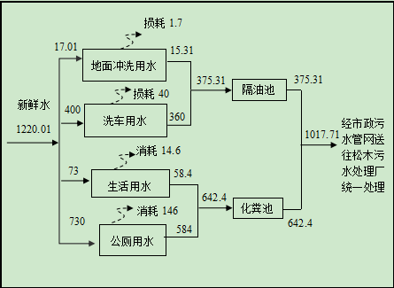  图2-1 项目水平衡图(单位：m³/a)  （3）供电  项目电源引自市电进线，市政供电。  （4）消防  本项目属于二级加油站，根据现行《石油化工企业设计防火规范》，汽油的火灾危险性为甲类，本站的火灾危险性为甲类。根据《汽车加油加气加氢站技术标准》GB50156-2021的规定，埋地卧式油罐的加油站可不设消防给水系统。着火时用站内配置的消防器材进行灭火。  根据《建筑灭火器配置设计规范》GB50140-2005第5.1.3条的规定，室外的灭火器应存放在灭火器箱内。建设单位需根据所购灭火器的规格尺寸制作存放箱，外涂红色油漆并标注"灭火器箱"字样。灭火器箱可做成2座，每座存放二只灭火器，存放在加油岛旁。箱底距地面高度应大于0.15米。  本项目具体消防设备详见表2-9。  表2-9 项目消防设备一览表  序号 安全防护设施 单位 数量 备注  1 5kg手提式干粉灭火器 只 24 每两台加油机设2只，其余分别放在站辅房等地方  2 5kg二氧化碳灭火器 只 4 /  3 35kg推车式干粉灭火器 台 1 位于地下储罐附近  4 灭火毯 块 5 /  5 消防沙 m3 2 /  6 消防器材箱 座 1 /  7 消防沙箱 座 1 /  8 灭火器箱 座 14 /  9、总平面布置  由项目平面布置图可知，本站站界为规则矩形，净用地红线内的站区最大进深长度为62m，沿道路敞开长度为74.5m。加油站由站辅房、卸油区、加油区（罩棚和加油岛）、储罐区、洗车区、地磅和停车位等组成，站区西侧、南侧、北侧均设有挡土墙及2.2米高非燃烧实体围墙，东侧朝向衡岳大道（该站出入口侧），未设置围墙，地面为水泥混凝土地面。  加油棚布设在站区中部，拟设置6个加油岛，设有6台六枪三油品潜油泵型加油机；油罐区在罩棚下，位于棚区东侧4个加油岛之间的地下，为承重罐池，罐区拟设4个SF储罐，由东向西双排设置：0#SF柴油储罐（40m³）和95#SF汽油油储罐（40m³）位于罐区东侧，柴油储罐相对靠北；2个92#SF汽油油储罐（40m³）位于罐区西侧；地下水监控井位于油罐区东北测；卸油区位于站区东侧；站房位于加油棚西侧；加油站车辆入口和出口分开设置，均位于衡岳大道旁，方便来往车辆进出加油。通过式洗车区设置于站房后侧，地磅设置于站内入口侧花坛边，充电位及停车位设置于站区进口侧围墙边绿化带内，出口侧花坛处设置精洗车棚。  本项目站辅房分开设置，营业区与办公生活区互不干扰，罐区设置在罩棚下，且可在本项目用地红线范围内消化与站外一类保护物的距离要求，安全程度高且利于日常管理。平面布置疏密有致，从环保角度考虑，本项目总平面布置基本合理，能够满足其性质和功能要求。  项目总平面布置与《汽车加油加气加氢站技术标准》（GB50156-2021）的要求分析结果详见表2-10。  表2-10 加油站站内主要设施间距一览表  设施名称 埋地汽油罐 埋地柴油罐 汽油通气管口 柴油通气管口 密闭卸油点 加油机  埋地汽油油罐 1（0.5） 1（0.5） — — — —  埋地柴油油罐 1（0.5） — — — — —  汽油通气管口 — — — — 23.4（3） —  柴油通气管口 — — — — 14.8（2） —  密闭卸油点 — — 23.4（3） 14.8（2） — —  加油机 — — — — — —  站房 16.2（4） 24.6（3） 18.4（4） 29.4（3.5） 39.4（5） 7.4（5）  站区围墙 28.9（2） 28.8（2） 23.4（2） 23.4（2） — —  备注：（）里的数字为规范要求距离  由上表分析可知，本加油站总平面布置功能分区明确，且汽、柴油设备与站内建（构）筑物符合《汽车加油加气加氢站技术标准》（GB50156-2021）的规定。因此，本项目总平面布置合理。总平布置图见附图2。
工艺流程和产排污环节 | 1、施工期工艺流程及产污环节  （1）工艺流程图  本项目为新建项目，总占地面积4430.7m²，项目建设不涉及移民搬迁、拆迁。施工期建设内容主要包括罩棚、站房、储油罐区等。  根据建设单位提供资料，施工期不设置施工营地，施工人员为10人，均为附近村民，因此不在施工场地食宿。项目计划施工时间为2022年10月至2022年1月，施工期工艺流程及排污节点见图2-2。  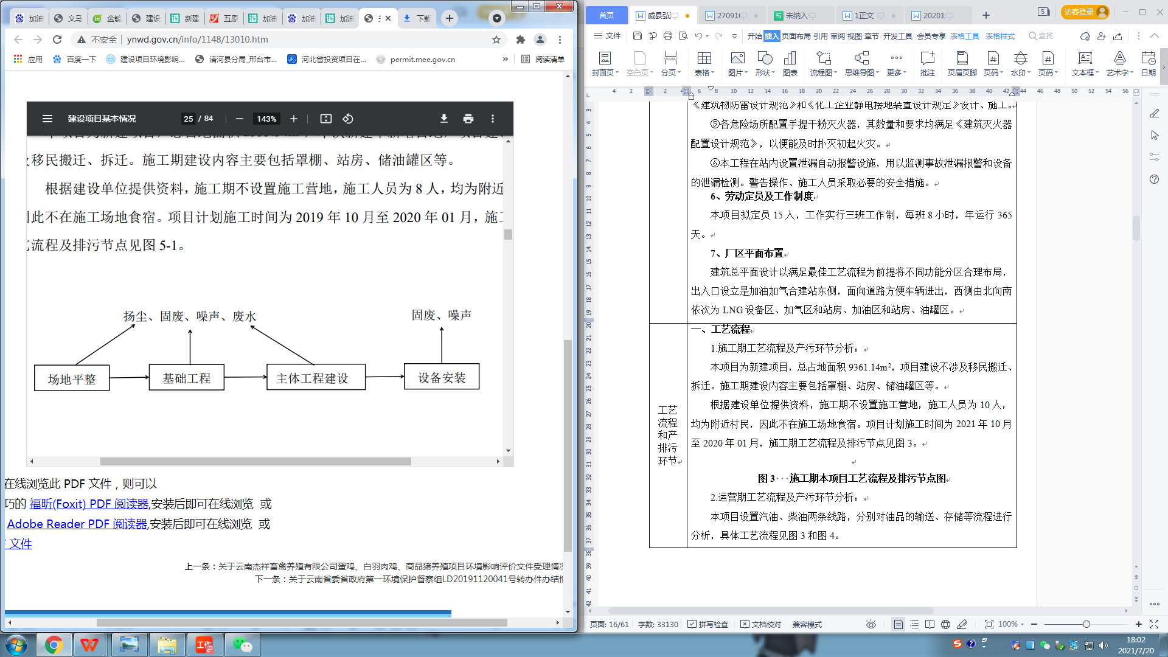  图2-2 施工期本项目工艺流程及排污节点图  （2）产排污环节  施工期的产生的污染主要为机械噪声、扬尘、生活污水及固体废物，施工期主要污染源随着施工阶段不同略有差异，且施工期污染物的排放呈阶段排放特征。  ①噪声：本项目在施工期间主要有现场各类机械设备及运输车辆的运行的噪音。本项目采用合理安排施工时间，在建筑场外部设置围挡等措施控制施工噪声对周围环境的影响。  ②废气：根据该建设项目的工程内容，施工扬尘产生的主要环节为：土方挖掘、建筑施工、建筑材料的运输。本项目采用施工场地、道路四周围挡、场地酒水、弃土堆存夯实遮盖等措施控制施工扬尘。  ③废水：本项目施工期废水主要为施工废水和施工人员生活用水，施工废水污染物含量很小，可直接用于泼洒地面抑尘。施工期使用防渗早厕，不会对地表水环境产生影响。  ④固废：本项目施工期固废主要为建筑施工产生的弃土、废砖等建筑垃圾和生活垃圾。将建筑垃圾和工人生活垃圾，进行分类收集，分开处理，定期送建筑垃圾至填埋场填埋，生活垃圾送到垃圾收集点。  2、运营期工艺流程及产污环节  （1）工艺流程图  三次油气回收  尾气、噪声  油罐车  埋地汽油储罐  卸油  加油机  汽车邮箱  潜油泵  加油枪  尾气、噪声  呼吸耗损油气（非甲烷总烃）  挥发耗损油（非甲烷总烃）  一次油气回收  二次油气回收  二次油气回收  图2-3 汽油卸油、加油工艺流程及产污环节分析图  尾气、噪声  油罐车  埋地柴油储罐  卸油  加油机  汽车邮箱  潜油泵  加油枪  尾气、噪声  呼吸耗损油气（非甲烷总烃）  挥发耗损油（非甲烷总烃）  图2-4 柴油卸油、加油工艺流程及产污环节分析图  工艺流程说明如下：  加油站的工艺过程主要是指完成油品卸入（埋地储油罐）和油品付出（经营销售）的整个过程。即项目成品油由汽车槽车运来，采用密闭卸油方式从槽车自流卸入成品油储罐储存。按汽油各种标号设置，油罐车用导静电软管连接埋地储罐卸油阀门，与油罐相连接的所有管道均以不小于0.002坡度坡向油罐；油气回收管线、汽油通气管横管以不小于0.01的坡度坡向油罐，采取单管分品种独立卸油方式，配备快速接头和卸油软管，借助位差，集中密闭卸油，经计量管路系统注入油罐常压储存。加油站的加油机均为六枪三油品潜油泵型加油机（汽油枪带油气回收），工作人员根据顾客需要的品种和数量在加油机上预置，确认油品无误，提枪加油。提枪加油时，控制系统启动安装在油罐人孔上的潜油泵将油品经加油枪向汽车油箱加油，加油完毕后收枪复位，控制系统终止潜油泵运行。  1）油品运输：由油品供应公司的油罐车运送至加油站密闭卸油点处，将其与卸油口接头快速连接好，打开储罐的开启阀门，闭合其它储罐阀门，利用位差将成品油输送至相应的储罐储存；然后通过带有计量、计价和税控装置的电脑加油机将储罐内的油气抽出，实现为汽车油箱充装车用油品的外售作业。  2）油罐车卸油：由成品油罐车将燃料油运至加油站处，采用浸没式密闭卸油方式，将燃料油分别卸到各地下储油罐中。在卸油过程中，由于机械力的作用，加剧了油品的挥发程度，产生了油气。而储油罐中的气体空间随着油品的液位升高而减少，气体压力增大。为保持压力的平衡，一部分气体通过呼吸阀排出，形成了称为“大呼吸”的油气排放。  3）储油：成品油在储油罐内静置储存过程中，储油罐内的温度昼夜有规律的变化。白天温度升高，热量使油气膨胀，压力增高，造成油气的挥发；晚间温度降低，罐内气体压力降低，吸入新鲜空气，为平衡蒸汽压，油气从液相中蒸发，直至油液面上的气体达到新的饱和蒸汽压，造成油气的挥发。上述过程昼夜交替进行，形成了称为“小呼吸”的油气排放。  4）加油：在向车用油箱加油时，先通过加油机本身自带的压力泵将储油罐中汽油送至加油机计量系统进行计量，然后再通过与加油机连接的加油枪将油品送入车用油箱中，每个加油枪设单独管线吸油。该工序产生的油气在车用油箱的加油口处无组织排放，加油油气回收系统（二次油气回收）即是针对这部分油气而设计的，其原理是利用一根同轴胶管的连接形成一个回路，可以使机动车加油和油气回收同时进行，并且通过一个导入式的管口形成密闭系统，从而为蒸气平衡提供条件。此系统要求在加油枪和机动车的油罐口之间的接触面具有充分的密闭性。加油油气回收系统回收油气效率约为95%。经加油油气回收系统处理后，此工序有少量油气的排放。同时加油机工作及车辆进出场地会产生噪声。  5）油气回收工艺  根据《关于加强储油库、加油站和油罐车油气污染治理工作的通知》（环办[2012]140号），对新建、改建、扩建储油库和加油站，都应按要求落实油气污染治理措施。本加油站设置三次油气回收系统，即卸油油气回收、加油油气回收系统和油罐呼吸口油气回收系统。 由于汽油具有很强的挥发性，柴油难挥发，因此三次油气回收系统主要是针对汽油。  ①卸油油气回收系统  卸油过程中采用油气回收技术（一次油气回收），对汽油卸油时产生的油气进行回收。卸油油气回收系统主要工作原理为在油罐车卸油过程中，储油车内压力减少，地下储罐内压力增加，地下储罐与油罐车内的压力差，使卸油过程中挥发的油气通过管线密闭回到油罐车内，运回储油库进行处理，从而达到油气收集的目的。卸油时控制卸油速度，卸油完成后按规定顺序卸除输油管线以及油气回收管线，回收到油罐车内的油气由油罐车带回油库，经冷凝、吸附等方式处理。一次油气回收阶段是通过压力平衡原理，将在卸油过程中挥发的油气收集到油罐车内。待卸油结束，地下储罐与油罐车内压力达到平衡状态，一次油气回收阶段结束。  卸油油气回收工艺流程详见图2-5。  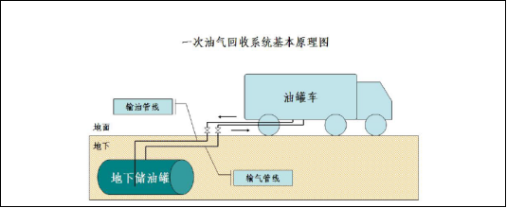  图2-5 卸油油气回收系统（一次油气回收）  ②加油油气回收系统  加油过程中采用真空辅助式油气回收工艺（二次油气回收）。每台加油机内分别设置油气回收泵（一泵一枪），又称“分散式”加油油气回收系统。在加油过程中，通过真空泵产生一定真空度，经过加油枪、油气回收管、真空泵等油气回收设备，按照气液比控制在1.0至1.2之间的要求，将加油过程中挥发的油气回收到油罐内。  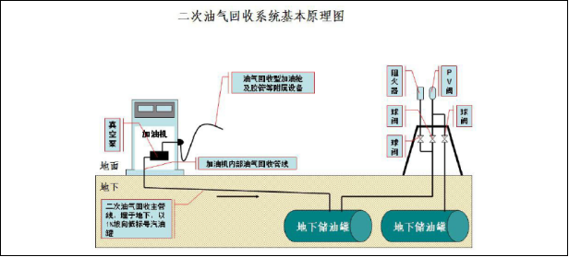  加油油气回收工艺流程详见图2-6。  图2-6 加油油气回收系统（二次油气回收）  ③油罐呼吸口油气回收系统  储油过程中采用油气回收技术（三次油气回收）。三次油气回收是指在油品储存过程中，对储油罐内呼出的油气进行处理，将油罐内的油气转化为液态回到集液罐或储油罐中，因此三次油气回收系统也叫油气排放处理装置。基本工作原理为：储油罐内油气压力达到三次油气回收装置启动条件，三次油气回收设备启动，将油罐内的油气转化为液态回到储油罐中。  本项目三次油气回收拟采用冷凝+吸附式油气回收处理系统，其原理为：汽油由原油加热蒸馏得到，通常其初馏点为 40～ 60℃，终馏点为 180～205℃。因此，油蒸气只要降温到初馏点以下就有可能从气态返回液态。 试验证明，对于浓度 42％的油气，温度为 5℃时油气浓度 29％；温度为-15℃时油气浓度 20％； 温度为-20℃时，油气浓度 15％。要使油气完全净化需要更低冷凝温度，是设施成本和运行能 耗却要增加好几倍，不符合经济要求。结合运用吸附剂吸附油气的方法，可以大大降低制造成本和运行费用。汽油油气进入装置，通过冷热交换单元进行降温，85％以上的油气冷凝液化分离转化为汽油，回收的汽油从出油管道进入回收容器或地下油罐，油气浓度下降到 15％以下。剩余的油气进入吸附单元，采用活性炭作为吸附剂，自上而下流经吸附材料，未被吸附的尾气通过4m高排气筒排放。  6）洗车  根据业主提供的资料，本项目西侧的通过式洗车区，采用海天牌隧道式电脑洗车机TX380B，汽车由北向南通过洗车机，启动设备即完成自动洗车。站区南侧的精洗车棚则由人工通过精洗冲洗设备对汽车各部位进行清洗。两种洗车方式采用的清洗剂相同，为泡沫剂：海天金鹰系列1-1003和腊水剂：海天金鹰系列2-2002。（均为无磷中性洗涤剂）。  （2）产排污环节  具体产排污情况见表2-11。  表2-11 项目产排污一览表  污染因素 名称 污染因子 去向（拟采取的污染防治措施）  废气 汽油储罐大呼吸废气 油气（非甲烷总烃） 卸油油气回收系统 油罐呼吸口油气回收系统  汽油储罐小呼吸废气 /  汽油加油作业废气 加油油气回收系统  柴油储罐大呼吸废气 /  柴油加油作业废气 /  发电机烟气 烟尘、SO₂、NO_{X} 加强通风  废水 地面冲洗废水 SS、石油类 经隔油池预处理后通过市政污水管网引至松木污水处理厂处理  洗车废水 BOD₅、LAS等  生活和公厕污水 COD、BOD₅、SS、氨氮等 经化粪池预处理后通过市政污水管网引至松木污水处理厂处理  固废 储油罐底泥 / 由专门人士定期清理（更换）后带走，委托有资质单位处置  废活性炭 /  隔油池废油泥 / 分别暂存于危废暂存箱，定期委托有资质单位处置  含油抹布、手套 /  生活垃圾 / 环卫部门清运处理  噪声 加油机、来往车辆、洗车机、发电机等设备产生的机械噪声 Leq（A） 减震、隔声、距离衰减等
与项目有关的原有环境污染问题 | 本项目为新建项目，用地现状为待建设用地。因此，不存在与本项目有关的原有污染。

三、区域环境质量现状、环境保护目标及评价标准
区域环境质量现状 | 1、环境空气质量现状和评价  （1）区域环境空气质量达标判定  根据《环境影响评价技术导则-大气环境》（HJ2.2-2018）中“6.2.1.1项目所在区域达标判定，优先采用国家或生态环境主管部门发布的平均基准年环境质量公告或环境质量报告中的数据或结论”，项目位于二类环境空气功能区，执行《环境空气质量标准》（GB3095-2012及2018修改单）中的二级标准。为了解建设项目所在地的大气环境状况，本项目引用衡阳市生态环境局发布的《关于2021年12月及1~12月全市环境质量状况的通报》中附表4相关数据。具体分析情况详见表3-1。  表3-1 2021松木经开区环境空气污染物浓度情况一览表  污染物 评价指标 单位 现状浓度 标准值 占标率（%） 达标情况  SO₂ 年平均质量浓度 ug/m³ 12 60 20 达标  NO₂ 年平均质量浓度 ug/m³ 20 40 50 达标  PM₁₀ 年平均质量浓度 ug/m³ 58 70 82.86 达标  PM_{2.5} 年平均质量浓度 ug/m³ 36 35 102.86 不达标  CO 24h平均质量浓度 ug/m³ 1.1 4 27.5 达标  O₃ 最大8h平均质量浓度 ug/m³ 136 160 85 达标  由上表可知，衡阳市松木经开区PM_{2.5}不达标，为不达标区，PM_{2.5}的超标率为2.86%，超标倍数为0.029。本项目特征污染因子为非甲烷总烃，不会对项目所在区域超标因子造成冲击。除去PM_{2.5}，项目所在区域其余大气污染物均满足《环境空气质量标准》（GB3095-2012及2018修改单）中的二级标准。  （2）其他污染物环境质量现状  本项目特征污染因子为非甲烷总烃，故为了解项目所在区域非甲烷总烃的质量状况，本次引用湖南品标华测检测技术有限公司于2020年1月10日-16日对项目所在地环境空气质量的监测资料。其监测点位位于本项目评价范围内，项目周边区域近几年内污染结构未发生重大改变，环境特征相似，引用数据为三年内有效数据，符合环评导则要求。  1）监测点位  监测点位见表3-2。  表3-2 环境空气补充监测布点表  序号 监测点位 监测因子  G1 项目东北侧3km新安村 非甲烷总烃  2）监测时间与频次  监测时间为2020年1月10日~2020年1月16日，连续监测7天，监测期间同时观测并记录气象要素。  3）监测结果  监测结果见表3-3。  表3-3 监测结果一览表（单位：mg/m³）  监测点位 监测项目 浓度范围 平均值 占标率（%） 超标率（%） 最大超标倍数 标准值  G1新安村 非甲烷总烃（小时平均） 0.11~0.26 0.19 5.5~13 0 / 2.0  根据监测结果分析，监测期间新安村非甲烷总烃的浓度范围为0.11-0.26mg/m³，符合《大气综合污染物排放标准详解》第四章标准值说明三一、非甲烷总烃2.0mg/m³的标准要求。  综上所述，项目所在区域现在的环境空气质量一般，特征污染物非甲烷总烃未出现超标现象。  2、地表水质量现状和评价  本项目周边最近的地表水体为湘江，距离本项目最近的地表水监测断面为鱼石村湘江监测断面，据衡阳市生态环境局发布的《关于2021年12月及1~12月全市环境质量状况的通报》中附表6可知其水质监测情况如表3-4所示。  表3-4 地表水监测断面水质情况  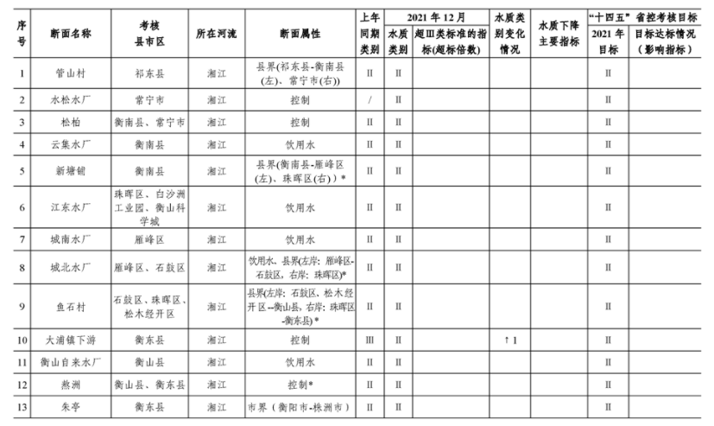  由上表监测数据表明：监测断面水质满足《地表水环境质量标准》（GB3838-2002）II类标准的要求，项目所在区域地表水环境质量现状较好。  3、声环境质量现状和评价  本项目位于湖南省衡阳市经济开发区107国道以西化工路以南，根据《声环境功能区划分技术规范》（GB/T15190-2014），交通干线边界线外向外35m±5m区域内执行《声环境质量标准》（GB3096-2008）中4a类标准。项目东厂界距衡岳大道约20m（<35m），环境噪声执行《声环境质量标准》（GB3096-2008）中的4a类标准，其他厂界环境噪声执行《声环境质量标准》（GB3096-2008）中的2类标准。根据《建设项目环境影响报告表编制技术指南（污染影响类）（试行）》，“厂界外周边50米范围内存在声环境保护目标的建设项目，应监测保护目标声环境质量现状并评价达标情况”，经现场踏勘，本项目50m范围内有声环境保护目标，为站区南侧约20m处的松木塘安置房，距衡岳大道约36m（>35m），环境噪声执行《声环境质量标准》（GB3096-2008）中的2类标准。为了解本项目所在区域声环境质量现状，本项目委托衡阳职安环保科技责任有限公司于2022年07月27日对项目声环境保护目标进行噪声监测，监测点位信息与监测结果分别见表3-5和表3-6。  表3-5 声环境保护目标调查表  序号 监测点位 方位 空间相对位置/m  N1 松木塘安置房 南侧 X Y Z  0.8 -50.8 84.3  表3-6 声环境质量监测结果及达标情况一览表 单位：dB（A）  监测 点位 测点位置 监测因子 监测结果 执行标准限值 评价  昼间 夜间 昼间 夜间  N1 松木塘安置房 环境噪声 58 46 60 50 达标  由上表可知，项目南侧松木塘安置房的声环境质量符合《声环境质量标准》（GB3096-2008）中的2类标准，声环境质量良好。  4、生态环境现状  根据现场踏勘结果表明：项目位于湖南省衡阳市石鼓区松木经济开发区107国道以西化工路以南，项目地周边植被以灌木、草丛为主，现主要野生动物是田鼠、青蛙、山雀等常见物种。本项目拟建地现状为空地，无珍稀动植物和文物保护区，无重大环境制约因素，本项目在该地建设对当地生态环境现状影响较小，故不开展生态现状调查。
环境保护目标 | 本项目位于湖南省衡阳市石鼓区松木经济开发区107国道以西化工路以南，根据现场调查，项目周围无珍稀动植物和文物保护区，项目厂界外500米范围内没有地下水集中式饮用水源和热水、矿泉水、温泉等特殊地下水资源。主要环境保护目标见表3-7。  表3-7 项目主要环境保护目标列表  项目 保护目标 规模、功能 对拟建工程厂界方位及距离 环境保护区域标准  大气环境 H1松木塘安置房1 约20人 S,20~50m 《环境空气质量标准》（GB3095-2012及2018修改单）中二级标准  H2松木塘安置房2 约50人 S,60~200m  H3松木村 约200人 W,120~400m  H4散居民点 约20人 WN,210~300m  H5金源小学 约200人 WN,410~500m  H6左家垅居民点1 约15人 WN,360~500m  H7左家垅居民点2 约60人 N,350~450m  H8松木派出所 约15人 N,310~340m  H9花旗幼儿园 约50人 WS,240~280m  H10湖南工商职业学院 约5000人 WS,250~500m  H11松木小学 约200人 W，380~500m  声环境 H1松木塘安置房1 约20人 S,20~50m 《声环境质量标准》（GB3096-2008）2类标准  地下水环境 项目厂界外500米范围内没有地下水集中式饮用水源和热水、矿泉水、温泉等特殊地下水资源  生态环境 用地范围内无生态环境保护目标
污染物排放控制标准 | 1、大气污染物排放标准  项目运营期无组织非甲烷总烃排放执行《加油站大气污染物排放标准》(GB20952-2020)表3无组织排放监控浓度限值；加油站油气回收系统执行《加油站大气污染物排放标准》(GB20952-2020)中的相关标准，加油站油气处理装置的油气排放浓度1小时平均浓度值应小于等于25g/m³，排放口位置距地平面高度不低于4m。具体详见表3-8和表3-9。  表3-8 无组织非甲烷总烃排放标准  污染物名称 排放限值(mg/m³) 限值含义 无组织排放监控位置  非甲烷总烃 4.0 监控点处1小时平均浓度值 参照HJ/T55规定  表3-9 有组织非甲烷总烃排放标准  污染物项目 排放口高度 处理装置油气排放浓度限值  油气（非甲烷总烃） ≥4m 25g/m³  2、水污染物排放标准  项目运营期地面冲洗废水和洗车废水经隔油池处理后、生活和公厕污水经化粪池处理后达到《污水综合排放标准》（GB8978-1996）表4中的三级标准，预处理后的污水通过市政污水管网引至松木污水处理厂处理后达标排放，最终排入湘江。本项目废水排放执行标准详见表3-10。  表3-10 水污染物排放标准限值一览表  类别 标准名称 项目 标准限值（mg/L）  废水 《污水综合排放标准》 （GB8978-1996）表4中的三级标准 pH（无量纲） 6-9  COD 500  BOD₅ 300  SS 400  石油类 20  阴离子表面活性剂（LAS） 20  3、 噪声排放标准  项目运营期西、南、北侧厂界噪声执行《工业企业厂界环境噪声排放标准》（GB12348-2008）2类标准，东侧厂界噪声执行《工业企业厂界环境噪声排放标准》（GB12348-2008）4类标准，详见表3-11.  表3-11《工业企业厂界环境噪声排放标准》（GB12348-2008）（摘录）  厂界外声环境区类别 昼 间 夜 间  2类 60dB（A） 50dB（A）  4类 70dB（A） 55dB（A）  4、固体废物排放标准  生活垃圾执行《生活垃圾填埋场污染控制标准》（GB16889-2008）；危险废物执行《危险废物贮存污染控制标准》（GB18597-2001）及2013修改单中相关规定。
总量控制指标 | 根据《中华人民共和国国民经济和社会发展第十三个五年规划纲要》对“十三五”期间总量控制的要求以及《湖南省“十三五”主要污染物减排规划》，湖南省对COD、NH₃-N、SO₂、NO_{X}四项污染物实施总量控制。  - 废水总量控制建议指标。  本项目地面冲洗废水、洗车废水和生活、公厕污水分别经过预处理后通过市政污水管网引至松木污水处理厂处理，年合计排放量约1017.71m³/a。松木污水处理厂处理达到《城镇污水处理厂污染物排放标准》（GB18918-2002）表1中一级B标准后排入湘江，各污染物排放浓度为COD 60mg/L，氨氮15mg/L，废水排放总量为1017.71m³/a。因此，经松木污水处理厂处理后，排入外环境的水污染物总量为：COD 0.0611t/a，氨氮0.0153t/a。水污染物总量纳入松木污水处理厂总量范围内，不单独申请。  （2）废气总量控制建议指标。  本项目新增大气污染因子为非甲烷总烃，不涉及总量控制指标。

四、主要环境影响和保护措施
施工期环境保护措施 | 1、废气污染防治措施  由于施工的建筑粉尘和扬尘难于集中处理，因此，对施工期二次扬尘污染主要是以防为主，采取有效的防治措施，使施工期间的粉尘影响得到控制。施工期间应该对施工单位加强管理，按进度、有计划地进行文明施工。建设单位除了加强对施工人员的管理、教育外，还要自觉遵守《城市扬尘污染防治技术规范》（HJ/T 393-2007）、《建设工程施工现场环境与卫生标准》（JGJ 146-2013）相关的法律法规，采取必要的环保措施，减少对环境造成的不良影响。为做好防治工作，应采取以下措施：  ①施工期间，施工单位应根据《建设工程施工现场管理规定》规定设置施工标志牌、现场平面布置图和安全生产、消防保卫、环境保护、文明施工制度板。  ②工程材料、砂石、土方或废弃物等易产生扬尘物质应当密闭处理。若在工地内堆置，则应采取覆盖防尘布、覆盖防尘网、配合定期喷洒粉尘抑制剂等措施，防止风蚀起尘。  ③进出施工场地的物料、渣土、垃圾运输车辆，装载的物料、垃圾、渣土高度 不得超过车辆槽帮上沿，车斗用苫布遮盖或者采用密闭车斗。若车斗用苫布遮盖，应当严实密闭，苫布边缘至少要遮住槽帮上沿以下15cm，保证物料、渣土、垃圾等不露出。车辆应当按照批准的路线和时间进行物料、渣土、垃圾的运输。  ④施工、运输车辆驶出工地前应按规定冲洗车辆等设备，进行除泥除尘处理，严禁将泥沙尘土带出工地。  ⑤天气预报4级风力以上天气应停止产生扬尘的施工作业，例如土方工程等。  ⑥应有专人负责逸散性材料、垃圾、渣土、裸地等密闭、覆盖、洒水作业，车辆清洗作业等并记录扬尘控制措施的实施情况。  ⑦施工后应该尽快对临时占地进行植被恢复和绿化，确保绿地率不低于规划的 要求，绿化应与主体工程同步设计、建设和验收。  ⑧针对施工车辆尾气，建设单位应选用运行工况好的施工机械和车辆；燃油施工机械和车辆必须在正常状态下使用，保证废气达标排放；加强对施工车辆的检修和维护，严禁使用超期服役和尾气超标的车辆。尽可能使用耗油低，排气小的施工车辆，尽可能选用优质燃油，减少机械和车辆的有害废气排放。  2、水污染物防治措施  ①施工期生活污水污水排入化粪池，经处理后排至市政污水管网。施工单位应对施工生产废水采取集中收集，设置隔油池、沉淀处理后处理后排至市政污水管网。罩棚雨水通过暗管排至市政雨水管网。施工前须先核对接入点位置以及标高，确保污废水能够顺利排入市政管网。  ②严格施工管理，文明施工，加强对机器设备的维护和保养，防止机械设备发生漏油现象。  ③建筑材料应尽量采用仓库堆存，避免雨水冲刷废水产生。  3、噪声污染防治措施  施工噪声尤其是夜间的施工噪声对周边环境影响较大，建议施工方采取以下措施以避免或减缓施工噪声对周围环境产生的不利影响：  ①施工现场施工单位必须执行《建筑施工场界环境噪声排放标准》（GB12523-2011）中的各项规定，及时了解施工噪声排放强度。  ②采用较先进、噪声较低的施工设备，限制高噪声设备的施工时段，必要时高噪声的施工机械应采取隔声、降噪措施，减轻对周围环境的影响。  ③合理的安排施工时间，将噪声级大的工作尽量安排昼间非休息时段，高噪声源设备禁止在22：00-6：00及12：00--14：30施工；对因特殊需要在夜间进行超过噪声限值施工的，施工前建设单位应向有关部门提出申请，经批准后方可进行夜间施工。项目开工前，施工单位应向环保执法部门提出申请。  ④运输材料的车辆进入施工现场，严禁鸣笛，装卸材料应做到轻拿轻放，并防止人为噪声影响周围安静环境。  ⑤提高工作效率，加快施工进度，尽可能缩短施工建设对周围环境的影响。  4、固体废物污染防治措施  项目施工过程施工人员生活垃圾应集中收集交由所在地的环卫部门清运处理。  施工中应严格建筑垃圾的管理，设置专人负责收集垃圾并分类处理。尽量对建筑垃圾进行综合利用：散落的砂浆、混凝土，可采用冲洗法或化学法回收；凝固的砂浆、混凝土还可以作为再生骨料回收利用；废混凝土块经破碎后也可作为碎石直接用于道路垫层。其它废弃钢筋、水泥包装纸等，可收集集中后出售给废品收购商。
运营期环境影响和保护措施 | 1、废气环境影响分析和保护措施  本项目主要产生的废气是卸油、储油、加油过程挥发产生的油气（以非甲烷总烃计）及柴油发电机废气。  （1）大气污染物源强及污染防治措施  ①油气  本项目主要进行成品油销售，目前加油站油气挥发量主要采用《散装液态石油产品损耗》（GB11085-89）中损耗率和2006年8月《环境科学》 中第27卷第8期中论文《中国加油站VOC 排放污染现状及控制》（沈旻嘉、郝吉明、王丽涛，清华大学环境科学与工程系）中排放因子计算，考虑《散装液态石油产品损耗》（GB11085-89）发布时间比较早，且《中国加油站 VOC 排放污染现状及控制》（沈旻嘉，2006年8月）是结合中国现有加油站实测数据给出的排放因子。因此本项目油气挥发量参照《中国加油站 VOC 排放污染现状及控制》（沈旻嘉，2006 年 8 月）中排放因子计算。具体见表4-1。  表4-1 我国加油站VOC排放因子（kg/t）  油品种类 活动过程 排放因子  汽油 储油罐呼吸损失 0.16  加油过程挥发排放 2.49  卸油过程缺失 2.3  总计 4.95  柴油 储油罐呼吸损失 ——  加油过程挥发排放 0.048  卸油过程缺失 0.027  总计 0.075  本项目预计年销售汽油1500t、柴油500t，则由上表可知，本项目汽油卸油、储油和加油过程中的油气产生量分别为：3.45t/a、0.24t/a和3.735t/a，柴油卸油和加油过程中的油气产生量分别为：0.0135t/a和0.024t/a。由于柴油的蒸汽压太低，约为汽油蒸汽压的0.0075倍，因此其储油过程中的蒸发量不予考虑。  汽油具有很强的挥发性，柴油难挥发，因此本项目油气回收系统主要是针对汽油。本项目采用三次油气回收系统：卸油油气回收系统（即一次油气回收）根据《中国加油站挥发性有机物排放研究》(赵毅，薛方明，陈莹 华北电力大学环境科学与工程学院)，油气回收效率可达95%以上，本次评价保守考虑，按95%计；加油油气回收系统（即二次油气回收）根据《中国加油站挥发性有机物排放研究》(赵毅，薛方明，陈莹华北电力大学环境科学与工程学院)，油气回收效率可达90%以上，本次评价保守考虑，按90%计；油罐呼吸口油气回收系统（即三次油气回收），参考《石油炼制工业废气治理工程技术规范》（HJ1094-2020）6.3.12“挥发性有机液体装载作业排气”中冷凝及其组合工艺处理效率不小于97%，结合实际情况，本项目“冷凝+吸附” 处理效率取值按95%计。  油罐呼吸口油气回收系统（即三次油气回收）基本工作原理为：储油罐内油气压力达到三次油气回收装置启动条件，三次油气回收设备启动，将油罐内的油气转化为液态回到储油罐中。因此三次油气回收主要是针对汽油卸油时未回收到油罐车内的油气、储油小呼吸产生的油气及加油时回收到储油罐内的油气。  本项目非甲烷总烃产生、排放量具体情况见表4-2。  表4-2 非甲烷总烃产生、排放量一览表  年销售量（t/a） 活动过程 产生系数（kg/t） 产生量（t/a） 排放形式 回收率% 冷凝+吸附去除率% 排放量（t/a）  汽油 （1500） 卸油过程（大呼吸）损失 2.3 3.45 有组织 95 95 0.0086  储油罐（小）呼吸损失 0.16 0.24 有组织 0 95 0.012  加油机作业损失 2.49 3.735 有组织 90 95 0.1681  无组织 0 0.3735  柴油 （500） 卸油过程（大呼吸）损失 0.027 0.0135 无组织 0 0 0.0135  加油机作业损失 0.048 0.024 无组织 0 0 0.024  合计 非甲烷总烃 / 7.4625 无组织 / / 0.5997  根据《加油站大气污染物排放标准》中相关技术措施要求，本项目拟设置三次油气回收系统。油气回收系统主要由卸油油气回收系统、加油油气回收系统和油罐呼吸口油气回收系统组成。本项目采取汽油油气回收措施后的尾气通过4m高排气筒排放，柴油和汽油加油未回收的产生的油气无组织排放。则由上表可知，排入大气的非甲烷总烃量为0.5997t/a，其中有组织排放的非甲烷总烃量为0.1887t/a，无组织排放的非甲烷总烃量为0.411t/a。  ②柴油发电机燃烧废气  本项目设置1台备用发电机，功率为30kW，仅供停电时使用，以0#轻柴油（密度850kg/m³，含硫率不大于0.035%）为燃料。使用时间按每月运行2h计，根据统计资料，发电机耗油量约为206g/kW·h，则发电机年耗油量为0.1483t。项目备用柴油发电机运行时会产生烟气，无组织排放，根据参考《大气污染工程师手册》统计数据，烟气中污染物排放参数及产排量见表4-3。  表4-3 燃油燃烧时污染物排放参数及产排量  污染物名称 SO₂（kg/t-油） NOx（kg/t-油） 烟尘（kg/t-油）  产污系数 20S 3.36 2.2  污染物产量 0.1038kg/a 0.4983kg/a 0.3263kg/a  备注：（S：为硫的百分含量）  衡阳市供电比较正常，因此备用发电机的启用次数不多，仅作备用。发电机仅在停电或者出现紧急事故时运行发电，使用次数少，发电机排放的废气呈无组织排放，加油站站址开阔，空气流动性良好，备用发电机废气经空气稀释后对周围环境影响较小。  （2）措施可行性分析  本项目产生的废气主要是卸油、储油、加油过程中产生的油气，因此主要分析汽油油气回收装置的可行性。  本项目采用地埋卧式油罐，整个储油及加油系统均为密闭系统，油罐密闭性好，顶部有不小于0.5m的覆土，周围回填的沙子和细土厚度也不小于0.3m，因此储油罐罐室内气温比较稳定，受大气环境稳定影响较小，可减少油罐小呼吸蒸发损耗。  本项目设置三次油气回收系统，即卸油油气回收系统(一次油气回收)、加油油气回收系统二次油气回收)和油罐呼吸口油气回收系统（三次油气回收）。卸油油气回收系统将卸油产生的油气密闭回收至油罐车内，运往油库处理；加油零售损耗的油气通过加油油气回收系统回收至埋地油罐内。汽油卸油时未回收的油气、储油罐小呼吸废气及加油油气回收后使油罐内平衡后多余油气经三次油气回收后尾气通过4m高排气筒排放。由源强核算情况可知，一次油气回收率95%，二次油气回收效率90%，三次油气回收率95%。  根据《排污许可证申请与核发技术规范 储油库、加油站》（HJ 351118-2020）附录F中表F.1加油站排污单位废气治理可行技术参照表，本项目采取的一、二、三次油气回收均为规范中污染防治可行技术，污染防治措施可行。  类比同类加油站，安装三次油气回收装置后经检测，加油站周围无组织排放的非甲烷总烃浓度满足《加油站大气污染物排放标准》（GB20952-2020）表3无组织排放监控浓度限值要求；油气回收装置排放口的油气排放浓度满足《加油站大气污染物排放标准》（GB20952-2020）中有组织排放要求（25g/m³）。  （3）达标可行性  本项目采取的一、二、三次油气均为规范中污染防治可行技术，污染防治措施可行，在采取相应的防治措施后，项目污染物均能实现稳定达标排放。根据环境质量现状评价，项目所在区域环境空气质量现状较好。因此本项目建成投产后，对于周边环境空气和周边环境保护目标的影响不大，本项目大气污染物评价结果可接受。  （4）废气自行监测要求  建设单位应定期或不定期委托有检测资质单位对废气污染源进行监测。根据《排污单位自行监测技术指南 储油库、加油站》（HJ 1249-2022），本项目运营期废气污染源监测计划见表4-4。  表4-4 项目运营期废气自行监测要求一览表  监测点位 监测指标 监测频次  无组织废气 企业边界 非甲烷总烃 1次/年  加油站油气回收系统密闭点 泄漏检测值 1次/年  有组织废气 油气处理装置排气筒 非甲烷总烃 1次/年  2、地表水环境影响分析和保护措施  （1）运营期废水源强核算  ①给排水量分析  根据前文水平衡可知，项目运营期用水量为1220.01m³/a，其中外排的废水主要为地面冲洗废水(15.31m³/a)、洗车废水(360m³/a)、职工生活废水(58.4m³/a)和公厕废水(584m³/a)。  ②水污染物分析  A.地面冲洗废水  地面冲洗废水的排放量为15.31m³/a，根据同类加油站项目类比调查，主要污染因子为SS：300mg/L、石油类：50mg/L等。地面冲洗废水经隔油池预处理后通过市政污水管网引至衡阳市松木污水处理厂处理。  B.洗车废水  洗车废水的排放量为360m³/a，根据业主提供的洗车设备出水口的检测报告及洗车工艺情况，本项目洗车废水的主要污染因子为BOD₅：7.9mg/L和LAS：0.39mg/L等，洗车废水经隔油池预处理后通过市政污水管网引至衡阳市松木污水处理厂处理。  C.职工生活污水和公厕污水  项目生活污水和公厕污水的总排放量为642.4m³/a，根据给水排水设计手册(第5册)中4.2城镇污水水质，生活污水中各主要污染物浓度COD：400mg/L，BOD5：250mg/L，SS：220mg/L，NH₃-N：35mg/L。生活污水和公厕污水经化粪池预处理后通过市政污水管网引至衡阳市松木污水处理厂处理。  项目运营期地面冲洗废水和洗车废水经隔油沉淀池处理后、生活污水和公厕污水经化粪池处理后达到《污水综合排放标准》（GB8978-1996）表4中的三级标准，预处理后的污水通过市政污水管网引至松木污水处理厂处理后达标排放，最终排入湘江。结合项目实际情况及类比同类型项目，本项目污废水经预处理后浓度有所减少，排放水污染物浓度远低于限值要求。项目综合废水总量为1017.71m³/a。  本项目废水产生、排放信息见表4-5。  表4-5 项目废水产生、排放一览表  废水种类 主要污染物 产生 浓度（mg/L） 产生量（t/a） 处理措施 排放浓度（mg/L） 排放量（t/a） 排放去向  地面冲洗废水（15.31m³/a） SS 300 0.0046 隔油池预处理 / 0.0019 预处理后的污水通过市政污水管网排引至松木污水处理厂处理后达标排放  石油类 50 0.0008 / 0.0003  洗车废水（360m³/a） BOD₅ 7.9 0.0028 / 0.0028  LAS 0.39 0.0001 / 0.0001  生活和公厕污水（642.4m³/a） COD 400 0.2570 化粪池预处理 / 0.2185  BOD₅ 250 0.1606 / 0.1461  SS 220 0.1413 / 0.0989  NH₃-N 35 0.0225 / 0.0218  综合废水（1017.71m³/a） COD 252.5 0.2570 隔油池+化粪池预处理 214.7 0.2185  BOD₅ 160.6 0.1634 146.3 0.1489  SS 143.4 0.1459 99.0 0.1008  NH₃-N 22.1 0.0225 21.4 0.0218  LAS 0.1 0.0001 0.1 0.0001  石油类 0.8 0.0008 0.3 0.0003  备注：根据隔油池和化粪池污水预处理治理效率经验，本次环评隔油池治理效率石油类、SS均按60％；化粪池治理效率COD、BOD₅、NH3-N和SS分别按15％、9％、3％和30％计。  （2）措施可行性分析  ①废水预处理措施可行性分析  隔油池是按油类物质的密度一般都比水小，可以依靠油水比重差从水中分离。废水从池的一端流入，以较小的流速流经池体，在流动过程中，密度小于水的油粒上升至水面，水从池的另一端流出。在池体上部设置集油管，收集浮油并将其导出池外。  化粪池作为生活污水预处理工艺已经成熟运用多年，生活污水主要含有可生化的有机污染物，该方法是在厌氧的条件下，利用厌氧菌将生活污水中的部分有机污染物分解，从而起到降低污染物浓度的目的。  项目污水水质较为简单，污水分别经隔油池、化粪池预处理，水质可以达到《污水综合排放标准》（GB8978-1996）表4中的三级标准，项目地属于 松木污水处理厂的服务范围。  因此，项目采取的废水预处理措施可行。  ②综合废水进入松木污水处理厂深度处理的可行性分析  松木污水处理厂位于松木经济开发区内环路以北，湘江以西，107国道以东，南岳专用线以南区域，现状污水处理能力为10000m³/d（目前实际处理量约6500m³/d），污水处理厂占地10公顷。主要服务区域为松木片区外环北路以内的全部区域，主要处理松木片区外环北路以北区域内的工业废水及生活污水。松木污水处理厂常规处理采用具有脱氮除磷功能的水解酸化+AAO工艺，再采用“絮凝沉淀+气浮”深度处理工艺，进一步去除出水中的悬浮物和总磷，保证最终出水水质满足《城镇污水处理厂污染物排放标准》（GBl8918-2002）的一级B标准要求且能稳定达标。  本项目新增废水量1017.71m³/a（2.79m³/d），占污水处理厂处理规模极小，项目废水接入污水处理厂后不会对其造成负荷冲击，投产运营后外排废水经预处理后可以满足松木污水处理厂的进水水质要求和纳污能力，本项目位于松木经济开发区，项目建成后由站区北面化工路污水管可接入松木污水处理厂处理，所以项目运营时废水可顺利接入送往松木污水处理厂处理，措施可行。  （3）自行监测要求  对照《固定污染源排污许可分类管理名录(2019 年版)》(生态环境部第11号)可知，本项目实行排污许可简化管理，本评价参照《排污单位自行监测技术指南 总则》(HJ 819-2017)等要求，提出项目运营期废水自行监测计划见表4-6。  表4-6 项目运营期废水自行监测要求一览表  监测点位 监测指标 监测频次  废水总排放口 PH 值、化学需氧量、生化需氧量、氨氮、悬浮物、石油类、LAS 1次/年  3、声环境影响分析和保护措施  （1）主要噪声源强  本项目噪声主要项目生产过程产生的噪声主要来源于车辆进出加油站时产生的交通噪声和加油机、洗车机等噪声，类比同类项目，各噪声源的源强、排放特征及拟采取的降噪措施见表4-7和表4-8。  表4-7 项目噪声源强调查清单（室外声源）  序号 声源名称 型号 空间相对位置/m 声源源强 声源控制措施 运行时段  X Y Z （声压级/距声源距离）/（dB(A)/m）  1 加油机 / 16 -1.3 81.7 55/1 选用低噪声设备 24h  2 自动洗车机 / -21.3 5.6 83.5 70/1 间歇  3 精洗冲洗设备 / 8.2 -28.7 82.8 70/1 间歇  4 进出车辆 / 23.9 27.1 81.2 65/1 减速禁鸣 间歇  表4-8 项目噪声源强调查清单（室内声源）  序号 建筑物名称 声源名称 型号 声源源强 声源控制措施 空间相对位置/m 距室内边界距离/m 室内边界声级/dB(A) 运行时段 建筑物插入损失/dB(A) 建筑物外噪声  （声压级/距声源距离）/（dB(A)/m） X Y Z 声压级/dB(A) 建筑物外距离  1 加油区地面 储油罐 / 65/1 埋在地下 8.2 3.7 81.9 声屏障-1：11.0 声屏障-2：11.5 声屏障-3：16.8 声屏障-4：8.9 声屏障-1：61.0 声屏障-2：61.0 声屏障-3：61.0 声屏障-4：61.0 24h 声屏障-1：41.0 声屏障-2：41.0 声屏障-3：41.0 声屏障-4：41.0 声屏障-1：20.0 声屏障-2：20.0 声屏障-3：20.0 声屏障-4：20.0 1  2 加油区地面 潜油泵 / 75/1 埋在地下 15.4 7.2 81.6 声屏障-1：7.32 声屏障-2：4.58 声屏障-3：20.08 声屏障-4：16.06 声屏障-1：71.04 声屏障-2：71.06 声屏障-3：71.02 声屏障-4：71.02 24h 声屏障-1：41.00 声屏障-2：41.00 声屏障-3：41.00 声屏障-4：41.00 声屏障-1：30.04 声屏障-2：30.06 声屏障-3：30.02 声屏障-4：30.02 1  3 辅房 发电机 30kw 70/1 隔声减震 -20 -25.8 84.6 声屏障-1：6.33 声屏障-2：7.61 声屏障-3：4.64 声屏障-4：9.13 声屏障-1：66.04 声屏障-2：66.04 声屏障-3：66.06 声屏障-4：66.03 间歇 声屏障-1：41.00 声屏障-2：41.00 声屏障-3：41.00 声屏障-4：41.00 声屏障-1：25.04 声屏障-2：25.04 声屏障-3：25.06 声屏障-4：25.03 1  （2）噪声达标分析  通过预测模型计算，项目厂界噪声预测结果与达标分析见表4-9，声环境保护目标噪声预测结果与达标分析见表4-10。  表4-9 项目厂界噪声预测结果与达标分析表 单位：dB(A)  预测方位 空间相对位置/m 时段 预测值（dB(A)） 标准限值（dB(A)） 达标情况  X Y Z  东侧 33.2 26.2 80.6 昼间 44.8 70 达标  33.2 26.2 80.6 夜间 44.8 55 达标  南侧 5.4 -38.9 83.4 昼间 48.6 60 达标  5.4 -38.9 83.4 夜间 48.6 50 达标  西侧 -32.1 7 84 昼间 48.3 60 达标  -32.1 7 84 夜间 48.3 50 达标  北侧 23.9 36 81.3 昼间 45.3 60 达标  23.9 36 81.3 夜间 45.3 50 达标  由预测结果可知，项目东侧厂界昼夜间噪声预测贡献值能达到《工业企业厂界环境噪声排放标准》（GB12348-2008）中的4类标准，其余三侧厂界昼夜间噪声预测值均能达到《工业企业厂界环境噪声排放标准》（GB12348-2008）中的2类标准。  表4-10 项目声环境保护目标噪声预测结果与达标分析表  序号 声环境保护目标名称 噪声背景值/dB(A) 噪声现状值/dB(A) 噪声标准/dB(A) 噪声贡献值/dB(A) 噪声预测值/dB(A) 较现状增量/dB(A) 超标和达标情况  昼间 夜间 昼间 夜间 昼间 夜间 昼间 夜间 昼间 夜间 昼间 夜间 昼间 夜间  1 松木塘安置房 58 46 58 46 60 50 36.6 36.6 58.0 46.5 0 0.5 达标 达标  由预测结果可知，项目声环境保护目标昼夜间噪声预测值能达到《声环境质量标准》（GB3096-2008）中的2类标准。  （3）防治措施  本项目潜油泵、储油罐布置在地下，噪声传至地面后对外环境影响较小。本项目噪声主要为车辆进出加油站时产生的交通噪声和加油机、洗车机等噪声。为降低噪声对周边环境的影响，建议采取以下降噪措施：  ①在进站口设置减速标志和禁鸣标志，加强对进站车辆的管理；  ②优先选用低噪声设备，加强对加油机、洗车机等设备的维护和保养，避免因设备问题而引发突发性高噪声噪声，在有关环保人员的统一管理下，定期检查、监测，发现噪声超标要及时治理并增加相关操作岗位工人的个体防护；  ③在运营过程中应遵守作业规定，减少碰撞噪声，尽量降低人为噪声；  ④在场界四周多种灌木使其形成绿化带，进一步降低噪声对周围环境的影响。  （4）噪声自行监测要求  对照《固定污染源排污许可分类管理名录(2019 年版)》(生态环境部第11号)可知，本项目实行排污许可简化管理，本评价参照《排污单位自行监测技术指南 总则》(HJ 819-2017)等要求，提出项目运营期噪声自行监测计划见表4-11。  表4-11 项目运营期噪声自行监测要求一览表  监测因子 监测点位 监测频次 排放执行标准  噪声 加油站厂界四周外1m 1次/季度 《工业企业厂界环境噪声排放标准》（GB12348-2008）2类、4类标准  4、固体废物影响分析和保护措施  （1）固体废物产生情况  项目运营期产生的固体废物主要包括油罐底泥、废活性炭、隔油池废油泥、含油废抹布手套以及生活垃圾等。  ①油罐底泥  加油站在经营过程中需委托专业油罐清理公司对油罐定期清理，根据企业提供的资料，本项目储油罐拟每3-5年清理一次。清理过程无清洗废水产生，油罐内沉积的油渣产生量约为0.3t/（罐▪次），本项目共有4个储罐，本次评价按最不利情况考虑，假设年产生量即为单次产生量，则油罐底泥总产生量约为1.2t/a，由专业清洗公司带走，委托有资质单位处置。根据《国家危险废物名录》（2021版），油罐底泥危废代码为“HW08/非特定行业900-221-08废燃料油及燃料油储存过程中产生的油泥”。  ②废活性炭  本项目三次油气回收采用活性炭吸附油气，参考同类加油站项目，油气回收装置活性炭装填量约0.5t，平均半年更换1次，则废活性炭产生量约1t/a，由专门人士现场更换，更换后带走并委托有资质单位处置。根据《国家危险废物名录》(2021版)，废活性炭危废代码为“HW49/非特定行业900-039-49 VOCs治理过程（不包括餐饮行业油烟治理过程）产生的废活性炭”。  ③隔油池废油泥  根据建设单位提供的资料，项目拟采用隔油池对洗车废水及地面冲洗废水进行处理，隔油沉淀池清理产生少量废油、污泥，该类废物产生量约为20kg/a，收集后暂存于危废暂存箱，委托有资质的单位处置。根据《国家危险废物名录》（2021版），隔油池废油泥危废代码为“HW08/非特定行业900-210-08含油废水处理中隔油、气浮、沉淀等处理过程中产生的浮油、浮渣和污泥（不包括废水生化处理污泥）”。  ④含油废抹布、手套  加油站在经营过程中会产生含油废抹布、手套，根据企业提供的资料，含油废抹布、手套产生量约为0.1t/a，收集后暂存于危废暂存箱，委托有资质的单位处置。含油废抹布、手套危废代码为“HW49/非特定行业900-041-49含有或沾染毒性、感染性危险废物的废弃包装物、容器、过滤吸附介质”。  ⑤生活垃圾  工作人员4人，预计外来人员300人/d，生活垃圾产生系数工作人员以0.5kg/人·d计，外来人员以0.1kg/次计，则产生的生活垃圾量为32kg/d；年工作日365d，则产生的生活垃圾量为11.68t/a。建设单位在加油站内设置垃圾收集桶，统一收集后，最终由环卫部门定期清运。  本项目固体废物分析情况汇总见表4-12。  表4-12 本项目固体废物产生情况一览表  属性 产生环节 物理性状 名称 主要成分 有害成分 危废代码 危险特性 产生量 处置情况  危险废物 油罐清理 固态 油底泥 废矿物油 废矿物油 HW08，900-221-08 T、I 1.2t/a 由专门人士定期清理（更换）后带走，委托有资质单位处置  油气回收装置 固态 废活性炭 废活性炭 废活性炭 HW49， 900-039-49 T 1t/a  隔油池清理 固态 隔油池废油泥 废矿物油 废矿物油 HW08，900-210-08 T、I 20kg/a 分别暂存于危废暂存箱，定期委托有资质单位处置  日常运营 固态 含油废抹布、手套 废矿物油 废矿物油 HW49，900-041-49 T、I 0.1t/a  / 生活办公 固态 生活垃圾 废纸张、垃圾等 / / / 11.68t/a 环卫部门清运处理  （2）固体废物环境影响分析和保护措施  ①油罐底泥和废活性炭  本项目建成后，储油罐平均3-5年定期清洗一次，由专业的油罐清洗公司清洗，清洗会产生废油渣，由专业清洗公司带走，委托有资质单位处置；油气回收系统废活性炭约半年更换1次，由专门人士现场更换并带走，委托有资质单位处置。根据同类加油站运行经验，该处置方式可行。  ②隔油池废油泥和含油废抹布、手套  本项目拟设置两个危废暂存箱，分别暂存隔油池废油泥和含油废抹布、手套。危险废物应设置专用容器存放，妥善保管，并采取防渗漏、防雨淋、防流失等措施。本项目在危废的收集、储存和运输过程中还应注意安全性、防止泄漏和扩散。危险废物的收集、暂存和保管均应符合《危险废物贮存污染控制指标》（GB18597-2001）及其修改单的要求，不会对环境造成二次污染；按照国家有关危险废物申报登记、转移联单等管理制度的要求，向当地环境保护部门进行危险废物的申报、转移等；制定危险废物环境风险防范措施，防止对地表水、环境空气和地下水等造成污染；履行申报登记制度、建立台帐管理制度，属委托利用处置的，应执行报批和转移联单等制度。  ③生活垃圾  运营期生活垃圾主要成分为果皮、纸屑、塑料等，由带盖垃圾桶分类收集后，由市政环卫部门统一清运处理，生活垃圾做到日产日清。  综上所述，本项目产生的固体废物经采取相关的措施处理处置后，可以得到及时、妥善的处理和处置，对周围环境的影响不大。  5、地下水环境影响分析和保护措施  （1）污染源、污染物类型和污染途径  本项目地下水污染源包括汽油、柴油、输油管线、隔油池、化粪池、危废暂存箱以及污水管道等区域，主要污染物为石油类、COD，地下水污染源发生泄漏或渗漏后通过污染包气带导致潜水层受到污染，进一步通过隔水层污染承压含水层。项目可能影响地下水的主要途径是垂直入渗，具体方式为：通过泄漏或渗漏污染地下水，污染对象主要为浅部含水层，污染程度除受废水污染物化学成分、浓度及当地的降水、径流和入渗等条件影响外，还受地质结构、岩土成分、厚度、饱和和非饱和渗透性能以及对污染物的吸附滞留能力的影响。因此，项目运营期对地下水的影响主要体现在油品泄漏和废水泄漏，从而污染地下水。结合项目特点，本项目地下水污染防治分区，见表4-13。  表4-13 本项目地下水污染防治区分类表  序号 防治区分区 装置、单元名称 防渗区域 防渗要求  1 重点防渗区 地下油罐、埋地加油管 油罐体、埋地加油管 等效黏土防渗层Mb≥6.0m，K≤1.0× 10⁻⁷ cm/s；或参照GB 18598执行  2 隔油池 池壁和池底  3 加油区 地面  4 一般防渗区 化粪池 池壁和池底 等效黏土防渗层Mb≥1.5m，K≤1.0× 10⁻⁷ cm/s；或参照GB 16889执行  5 洗车区 地面  6 充电区 地面  卸油区 地面  7 排水沟 沟壁和沟底  8 简单防渗区 道路、站辅房 地面 一般地面硬化  为防止地下水污染，项目对可能造成渗漏的油罐、埋地加油管、隔油池等铺设或采用相应的防水材料，作好防渗漏处理，避免渗漏污染地下水。由于项目采用了双层罐和双层输油管道，可以有效防控油品泄漏，且储罐内设置了液位仪，可以及时发现储罐泄漏。只要建设单位对上述区域采取相应的防渗、防污、检漏措施后，项目污染物能得到有效处理，对区域地下水水质影响较小。  （2）地下水污染防治措施  根据《中华人民共和国水污染防治法》相关规定，按“源头控制，分区防治，污染监控，应急响应”原则，确定本项目针对地下水保护措施和对策。  A.源头控制：  根据《石油化工工程防渗技术规范》(GB/T50934-2013)及《加油站渗、泄漏污染控制标准》、《加油站地下水污染防治技术指南(试行)》等严格进行防渗、防泄漏设计与施工，主要包括在工艺、管道、设备等采取相应措施，防止和降低污染物跑、冒、滴、漏，将污染物泄露的环境风险事故降到最低程度。  B.分区防治：  针对不同防渗分区的污染防治要求，应有针对性的采取不同的防渗措施。  ①重点防渗区  本项目重点防渗区主要包括：地下油罐、埋地加油管、隔油池和加油区等。  防渗要求：根据《环境影响评价技术导则地下水环境》(HJ610-2016)表7，“重点防渗区”的防渗技术要满足以下要求：等效黏土防渗层Mb≥6.0m，K≤1×10⁻⁷cm/s；或参照GB18598执行。  防渗措施：本项目埋地油罐采用SF埋地储油罐，内层罐是由钢制成，外层罐由玻璃钢制成起到防腐的作用，中间有间隙层，间隙层设有泄漏报警仪，在钢罐泄漏的时候，会漏到中间层，不会污染环境；本项目卸油、油气回收及通气管道均采用20#无缝钢管，出油管道采用双层导静电热缩性塑料管，埋地钢管作加强级防腐处理；本项目隔油池采用抗渗钢筋混凝土整体浇筑；本项目加油区地面采用抗渗钢筋混凝土地面硬化防渗措施。以上措施可以满足重点防渗区要求。  ②一般防渗区  本项目一般防渗区主要为化粪池、洗车区、充电区、卸油区和排水沟等。  防渗要求：根据《环境影响评价技术导则地下水环境》(HJ610-2016)表7，“一般防渗区”的防渗技术要满足以下要求：等效黏土防渗层 Mb≥1.5m，K≤1×10⁻⁷cm/s；或参照GB18598执行。  防渗措施：本项目洗车区、充电区和卸油区地面采用抗渗混凝土地面硬化防渗措施。化粪池、排水沟采用抗渗钢筋混凝土整体浇筑。以上措施可以满足一般防渗区要求。  ③简单防渗区  除重点防渗区和一般防渗区、绿化区域以外的区域，项目采用一般地面硬化措施。  （3）跟踪监测措施  根据《加油站地下水污染防治技术指南（试行）》中要求，为了有效监控建设项目对地下水的影响，评价要求在埋地油罐区地下水流方向的下游，设置一口地下水监控井。项目所在地地下水流方向为由西南向东北，故本环评要求在本项目埋地油罐的东北侧设置地下水监控井，定期对项目地下水监控，每季度委托有资质环境监测公司开展地下水监测1次，具体跟踪监测计划见表4-14。  表4-14 地下水跟踪监测计划表  监测对象 监测项目 监测点 监测点数 监测频率 控制指标  地下水 萘、苯、甲苯、乙苯、间（对）二甲苯系物、甲基叔丁基醚、石油类 项目油罐区东北侧监控井 1个 每季度1次 符合《地下水质量标准》（GB/ T14848-2017）III类标准  综上，在采取评价要求的以上防渗措施和地下水跟踪监测后，本项目对地下水水质影响小，措施可行。  6、土壤环境影响分析和保护措施  （1）土壤环境影响类型  本项目的土壤环境影响主要为污染影响型，营运期对土壤环境可能造成影响的污染源主要为加油区、卸油区、储罐区、管道区和危废暂存箱等区域。因此需要做好废水收集，做好废水输送管道、加油区、卸油区、储罐区以及危废暂存箱等的防渗措施。  （2）影响途径分析  由工程分析可知，项目生活污水、公厕污水经化粪池预处理，地面冲洗废水和洗车废水经隔油池预处理，不直接排放，因此正常情况下不会因漫流对土壤造成影响。如果厂区废水管道防渗防漏措施不完善，则会导致废水经处理构筑物长期下渗进入土壤。根据调查，企业在工程设计之时按照相应的标准采用混凝土构造及设置标准防渗层，防止污水下渗污染土壤。  油品保存不当产生泄漏，可能进入外环境。储罐泄漏，储罐区防渗防漏措施不完善，则会导致长期下渗进入含水层。根据调查，储罐区在工程设计之时按照相应的标准及设置防渗层，储罐均为双层罐加防渗池，防止污水下渗污染土壤。  建设项目土壤环境影响类型与影响途径见表4-15。  表4-15 建设项目土壤环境影响类型与影响途径表  不同时段 污染影响性  大气沉降 地面漫流 垂直入渗 其他  施工期 / / / /  运营期 / / √ /  （3）土壤环境影响源及因子识别  本项目废气为油气（非甲烷总烃），产生量较小，厂区内地面全部采用水泥抹面，加油区和油罐区采取更严格的硬化和防渗处理。加油过程中油气均与天然土壤隔离，不会通过裸露区渗入到土壤中，对土壤环境影响较小。  本项目废水主要为生活和公厕污水、地面冲洗废水及洗车废水，废水水质较为简单，生活和公厕污水经化粪池预处理后同地面冲洗废水及洗车废水经隔油池预处理后，不会对附近土壤产生影响。若发生事故，事故废水经排水沟汇集至隔油池，再统一处理废水，故在发生事故时，废水也不会对土壤产生影响。  本项目固废主要为油罐底泥、废活性炭、隔油池废油泥、含油废抹布手套和生活垃圾。油罐底泥和废活性炭由专业人士定期清理（更换）后带走，委托有资质单位处置；隔油池废油泥、含油废抹布手套分别暂存于危废暂存箱，定期委托有资质单位处置；生活垃圾由环卫部门统一清运。因此，固废的产生、收集、处置环节对土壤环境基本无影响。  综上所述，本项目对项目周边的土壤环境基本无影响。  7、生态环境影响分析和保护措施  本项目拟建地无珍稀动植物和文物保护区，本项目三废经治理后可以达标排放，不会对区域生态环境产生明显影响。  8、环境风险分析  本项目为机动车燃料零售项目，所涉及到的主要风险因子为汽油和柴油，根据项目涉及的主要原辅料及生产工艺等，确认本项目的事故风险类型为汽油和柴油泄漏、火灾和爆炸等。  （1）物质危险性识别  汽油和柴油的理化性质及危险特性分别见表4-16和表4-17。  ①汽油  表4-16 汽油的理化性质及危险特性  标识 中文名：汽油 危险货物编号：31001  英文名：Gasoline；Petrol UN编号：1203、1257  理化性质 外观与性状 无色或淡黄色易挥发液体，具有特殊臭味。  熔点（℃） <-60 相对密度(水=1) 0.70~0.90 相对密度(空气=1) 0.35  沸点（℃） 40-200 饱和蒸气压（kPa） /  溶解性 不溶于水，易溶于苯、二硫化碳、醇、脂肪。  毒性及健康危害 侵入途径 吸入、食入、经皮吸收。  毒性 LD50：67000mg/kg(小鼠经口)； LC50：103000mg/m3，2小时(小鼠吸入)  健康危害 急性中毒：对中枢神经系统有麻醉作用。轻度中毒症状有头晕、头痛、恶心、呕吐、步态不稳、共济失调。高浓度吸入出现中毒性脑病。极高浓度吸入引起意识突然丧失、反射性呼吸停止。可伴有中毒性周围神经病及化学性肺炎。部分患者出现中毒性精神病。液体吸入呼吸道可引起吸入性肺炎。溅入眼内可致角膜溃疡、穿孔，甚至失明。皮肤接触致急性接触性皮炎，甚至灼伤。吞咽引起急性胃肠炎，重者出现类似急性吸入中毒症状，并可引起肝、肾损害。 慢性中毒：神经衰弱综合症、植物神经功能症状类似精神分裂症等。  急救方法 皮肤接触：立即脱去被污染的衣着，用肥皂水和清水彻底冲洗皮肤。就医。眼睛接触：立即提起眼睑，用大量流动清水或生理盐水彻底冲洗至少15分钟。就医。吸入：迅速脱离现场至空气新鲜处。保持呼吸道通畅。如呼吸困难，给输氧。如呼吸停止，立即进行人工呼吸。就医。食入：给饮牛奶或用植物油洗胃和灌肠、就医。  燃烧爆炸危险性 燃烧性 易燃 燃烧分解物 一氧化碳、二氧化碳  闪点(℃) -43 爆炸上限%（v%） 7.6  引燃温度(℃) 280－456 爆炸下限%（v%） 1.4  危险特性 极易燃烧。其蒸气与空气可形成爆炸性混合物。遇明火、高热极易燃烧爆炸。与氧化剂能发生强烈反应。其蒸气比空气重，能在较低处扩散到相当远的地方，遇明火会引着回燃。  储运条件与泄漏处理 储运条件：储存于阴凉、通风的仓间内，远离火种、热源。保持容器密封；应与氧化剂分开存放。储罐应有防火防爆技术措施。禁止使用易产生火花的机械设备和工具。灌装时应注意流速(不越过3m/s)，且有接地装置，防止静电积聚。搬运时应轻装轻卸，防止包装和容器损坏。 泄漏处理：迅速撤离泄漏污染区人员至安全区，并进行隔离，严格限制出入。切断火源。建议应急处理人员戴自给正压式呼吸器，穿消防防护服。尽可能切断泄漏源。防止进入下水道、排洪沟等限制性空间。小量泄漏：用砂土、蛭石或其它惰性材料吸收。或在保证安全的情况下，就地焚烧。大量泄漏：构筑围堤或挖坑收容；用泡沫覆盖，降低蒸气灾害。用防爆泵转移至槽车或专用收集器内，回收或运至废物处理场所处置。  灭火方法 喷水冷却容器，可能的话将容器从火场移至空旷处。灭火剂：泡沫、干粉、二氧化碳。用水灭火无效。  ②柴油  表4-17 柴油的理化性质及危险特性  标识 中文名：柴油  英文名：Diesel oil  理化性质 外观与性状 稍有粘性的棕色液体。  熔点（℃） -29.56 相对密度(水=1) 0.87 相对密度(空气=1) /  沸点（℃） 180-370 饱和蒸气压（kPa） /  毒性及健康危害 侵入途径 吸入、食入、经皮吸收。  毒性 LD50：/ LC50：/  健康危害 皮肤接触柴油可引起接触性皮炎、油性座疮。吸入可引起吸入性肺炎。能经胎盘进入胎儿血中。柴油废气可引起眼、鼻刺激症状、头昏及头痛。  急救方法 皮肤接触：立即脱去污染的衣着，用肥皂水和清水彻底冲洗皮肤。就医。眼睛接触：立即提起眼睑，用流动清水或生理盐水冲洗。就医。吸入：迅速脱离现场至空气清新处，保持呼吸道畅通。如呼吸困难，给输氧。如呼吸停止，立即进行人工呼吸。就医。食入：尽快彻底洗胃。就医。  燃烧爆炸危险性 燃烧性 可燃 燃烧分解物 一氧化碳、二氧化碳  闪点(℃) 55 爆炸上限%（v%） 6.5  引燃温度(℃) 350－380 爆炸下限%（v%） 0.6  危险特性 遇明火、高热或与氧化剂接触有可能引起燃烧爆炸的危险。若遇高热，容器内压增大，有开裂和爆炸的危险。  储运条件与泄漏处理 泄漏处理：迅速撤离泄漏污染区人员至安全区，并进行隔离，严格限制出入。切断火源。建议应急处理人员戴自给正压式呼吸器，穿一般作业工作服。尽可能切断泄漏源。防止流入下水道、排洪沟等限制性区域。少量泄漏：用活性碳或其它惰性材料吸收。或在保证安全的情况下，就地焚烧。大量泄漏：构筑围堤或挖坑收容。用转移至槽车或专用收集器，回收或运至废物处理场所处理。  灭火方法 喷水冷却容器，可能的话将容器从火场移至空旷处。喷水保持火场容器冷却，直至灭火结束。处在火场中的容器已变色或从安全泄压装置中产生声音，必须马上撤离。采用雾状水、泡沫、干粉、二氧化碳等灭火剂灭火。  综合考虑本项目各商品的销售量、理化特征、可燃性、爆炸性等指标，确定汽油、柴油为主要危险物。  （2）风险识别范围和类型  ①识别范围  拟建项目环境分析识别范围包括生产设施风险识别和涉及的物质风险识别。通过工程分析和同行业类比确定，拟建项目在营运过程中具有发生潜在风险事故的区域主要为储罐区、输油管道区、加油区和卸油区；具有潜在风险的物质主要为汽油和柴油。  ②识别类型  根据相关事故资料类比，加油站在营运期间可能发生的风险事故包括以下几个方面：  A.泄露  在加油站日常生产过程中，由于部件损坏以及操作不当常常会引起油罐油品的溢出和泄漏事故。  B.火灾、爆炸事故  在泄漏事故发生后，由于汽油粘度较低，流动扩散性较强，如有泄漏很快向四周渗透或扩散，如遇明火将引发火灾事故。汽油燃烧后蒸汽压升高、体积膨胀，若容器罐装过满或储存密闭容器中，会导致油罐膨胀，甚至爆炸引起火灾。柴油遇明火、高热或与氧化剂接触也有可能引起燃烧爆炸的危险。若遇高热，容器内压增大，有开裂和爆炸的危险。此外，在加油作业时由于油品输出使罐内形成负压，在罐外燃烧的火焰可能会被吸入储油罐内，也会使罐内回火燃烧发生爆炸。  （3）环境风险潜势初判  根据《危险化学品重大危险源辩识》（GB18218-2009），重大危险源辨识指标有两种情况：  ①单元内存在的危险物质为单一品种，则该物质的数量即为单元内危险物质的总量，若等于或超过相应的临界量，则定为重大危险源。  ②单元内存在的危险物质为多品种时，则按下式计算，若满足下式，则定为重大危险源。  q₁/Q₁ + q₂/Q₂ + … + q_{n}/Q_{n} ≥1  式中，q₁，q₂，……，q_{n} 为每种危险物质实际存在量，t；  Q₁，Q₂，……，Q_{n} 为与各危险物质相对应的生产场所或贮存区的临界量，t。  参照《建设项目环境风险评价技术导则》，结合《危险化学品安全管理条例》（国务院令第344号），根据《危险化学品重大危险源辩识》（GB18218-2009）中规定，对照《易制毒化学品管理条例》（国务院令445号），对拟建项目所涉及的危险物质的危险性、储量、易制毒进行识别，并按照《危险化学品重大危险源辩识》（GB18218-2009）进行计算，具体见表4-18。  表4-18 重大危险源识别表  物料名称 危险性 临界储量 实际储量 Q=q/Q ΣQ 是否重大危险源 是否易制毒化学品  汽油 易燃 2500t 82.08 t 0.0328 0.0449 否 否  柴油 易燃 2500t 30.24 t 0.0121 否 否  由上表可知，本项目 Q＜1，本项目环境风险潜势为Ⅰ级  （4）评价工作等级  根据《建设项目环境风险评价技术导则》（HJ169-2018），详见表4-19，本次风险评价工作可展开简单分析。  表4-19 环境影响风险评价等级表  环境风险潜势 Ⅳ、Ⅳ+ Ⅲ Ⅱ Ⅰ  评价工作等级 一 二 三 简单分析ª  备注：a是相对于详细评价工作内容而言，在描述危险物质、环境影响途径、环境危害后果、风险防范措施等方面给出定性的说明。  （5）风险事故分析  本项目的功能主要是对各种油品进行储存及加油，工艺流程包括汽车卸油、储存、发油等。根据工程的特点并调研同类型项目的事故类型，本加油站主要事故类型可以分为火灾与爆炸、溢出与泄漏两大类。  ①火灾与爆炸  加油区：加油区为各种机动车辆加油的场所。由于汽车尾气带火星、加油过满溢出、加油机漏油、加油机防爆电气故障等原因，易引发火灾爆炸事故。  卸油区：卸油车不熄火，送油车静电没有消散，油罐车卸油连通软管导静电性能差；雷雨天往油罐卸油或往汽车车箱加油速度过快，加油操作失误；密闭卸油接口处漏油；对明火源管理不严等，都有可能会导致火灾、爆炸或设备损坏或人身伤亡事故。  站辅房：遇到明火，值班人员烧水、热饭和随意吸烟、乱扔烟头余烬等，会导致火灾或爆炸。  油罐区：在发油时，因为液位下降，罐中气体空间增大，罐内气体压力小于大气压力， 大量空气补充进入罐内，当达到爆炸极限时，遇火就会发生爆炸。同时，油品输出使罐内形成负压，在罐外燃烧的火焰还会被吸入储油罐内，使罐内油蒸气爆炸。  充电区：充电时若产生电火花，同时汽油、柴油泄漏到附近可能会导致火灾和爆炸事故。  即风险功能单元划分储罐区、加油区、卸油区、站辅房和充电区。  加油站若要发生火灾及爆炸，必须具备下列条件：a.油类泄漏或油气蒸发；b.有足够的空气助燃；c.油气必须与空气混和，并达到一定的浓度；d.现场有明火；只有以上四个条件同时具备时，才可能发生火灾和爆炸。根据全国统计，储罐火灾及爆炸事故发生的概率远远低于 3.1×10⁻⁵次/年。  该事故出现的频率较低，但其危害性较大，一旦出现瞬间即可完成，并且很难进行补救和应急，其后果十分严重。本加油站采用卧式油罐埋地设置，根据《汽车加油加气加氢站技术标准》（GB50156-2021），采用卧式油罐埋地设置比较安全。从国内外的有关调查资料统计来看，油罐埋地设置，发生火灾的几率很小，即使油罐发生着火，也容易扑救。  ②油罐溢出、泄漏  油罐区、输油管线区及加油和卸油区的泄漏、溢出问题较易发生，不能轻视。其中，油罐的泄漏和溢出尤其需要注意。  根据统计，储油罐可能发生溢出的原因如下：a.油罐计量仪表失灵，致使油罐加油过程中灌满溢出；b.在为储罐加油过程中，由于存在气障气阻，致使油类溢出；c.在加油过程中，由于接口不同，衔接不严密，致使油类溢出。  可能发生油罐泄漏的原因如下：a.输油管道腐蚀致使油类泄漏；b.由于施工而破坏输油管道；c.在收发油过程中，由于操作失误，致使油类泄漏；d.各个管道接口不严，致使跑、冒、滴、漏现象的发生。  该类事故的发生频率相对第一类事故要高一些，其发生带有明显的随机性和偶然性。这类事故的出现对环境的影响将会持续一定的时间，带来的后果也较为严重。本项目各输油管道区、油罐区、加油区和卸油区都按照有关规范进行了设计与施工，并采取了有效的检测渗漏的设施，只要加强管理，按照行业操作规范作业，产生该类事故的几率也很小。  （6）事故发生对环境的影响  根据“事故分类分析”可知，“I 石油(即汽油类)只要储存在埋地罐内，就没有发生火灾的可能性”。因此本环评将主要就第二类事故对环境的影响进行阐述。  ①对地表水的污染  泄漏或渗漏的成品油一旦进入地表河流，将造成地表河流的污染，影响范围小到几公里大到几十公里。污染首先将造成地表河流的景观破坏，产生严重的刺鼻气味；其次，由于有机烃类物质难溶于水，大部分上浮在水层表面，形成一层油膜使空气与水隔离，造成水中溶解氧浓度降低，逐渐形成死水，致使水中生物死亡；再次，成品油的主要成分是 C4～C9 的烃类、芳烃类、醇酮类以及卤代烃类有机物，一旦进入水环境，由于可生化性较差，造成被污染水体长时间得不到净化，完全恢复则需十几年、甚至几十年的时间。  本项目库容较小，油罐区容积为160m³，且为埋地式油罐，设有储油罐罐基及防渗层。因此当加油站一旦发生渗漏与溢出事故时，油品将积聚在油罐区，基本不会溢出油罐区，也不会进入地表水体。  ②对大气环境的污染  根据国内外的研究，对于突发性的事故溢油，油品溢出后在地面呈不规则的面源分布，油品的挥发速度重要影响因素为油品蒸汽压、现场风速、油品溢出面积、油品蒸汽分子平均重度。  本项目采用地埋式储油罐工艺，加油站一旦发生渗漏与溢出事故时，由于本项目采取了防渗漏检查孔等渗漏溢出检测设施，因此可及时发现储油罐渗漏，油品渗漏量较小，再由于受储油罐罐基及防渗层的保护，渗漏出的成品油将积聚在储油区。储油区表面采用了混凝土硬化，较为密闭，油品将主要通过储油区通气管及人孔井非密封处挥发，不会造成大面积的扩散，对大气环境影响较小。  ③对地下水、土壤的污染  储油罐和输油管线泄漏及加油卸油泄漏或渗漏，会对地下水及土壤造成污染。这种渗漏穿过土壤层，使土壤吸附了大量的燃料油，造成植物生物死亡；还会随着地表水的下渗补充给地下水，造成地下水污染，使地下水产生严重异味，并具有较强的致畸致癌性，致使地下水无法饮用。尽管污染源可能得到及时控制，但地下含水层的自净将是一个长期的过程，得到完全恢复需几十年甚至上百年的时间。油料渗漏对地下水造成的影响比较严重。  储油罐和输油管线泄漏及加油卸油泄漏可能发生的主要原因有以下两点：一是自然灾害，如地震、洪水；二是操作失误或是违章操作及人为因素造成。  地震和洪水属自然灾害，有其不可抗拒和难以避免的一面，但是在选址、设计、施工过程中应给予充分重视，采取较大的抗震结构保险系数，增加油罐区各设备的抗震能力。  人员因素造成储油罐泄漏或是外溢的因素主要有储油罐的年久失修，储油罐及输油管线腐蚀，致使成品油渗漏；管道连接不好或由于地面下沉，造成管道接口不严，致使泄漏或渗漏现象发生；油罐区附近施工致使油罐或输油管线破坏，造成油品泄漏；加油时或成品油运输罐卸料时操作失误或违规操作，致使成品油泄漏。  综上两种可能造成成品油泄漏或渗漏的原因，导致的对地下水和土壤的污染。因此油罐区、加油区、卸油区及工艺管道区采取严格的防渗措施，确保发生事故时油品不发生渗漏，确保地下水环境和土壤环境的安全。同时本项目于油罐区东北侧设置了地下水监控井，一旦油品泄漏进地下水，能通过地下水监控井及时发现并采取防范措施。  （7）风险防范措施  ①泄漏风险防范措施  Ⅰ.储油罐设带有高液位报警功能的液位计，避免卸油时计量失误使罐内液位过高造成冒油。  Ⅱ.定期对油品储存、输送、零售环节的设备、管道、阀门、法兰盘等进行检修、维护和保养，同时将油罐区输油管道埋于地下。  Ⅲ.加油站配备有灭火毯、灭火沙子、手提式干粉灭火器、推车式干粉灭火器、二氧化碳灭火器、医用急救包等，对每个工作人员进行消防培训、加油站内设立禁止吸烟、禁止打有机的警示牌，严格禁止站内明火、电焊、电割，加油软管设拉断截止阀；加强设备、管道的检修维护；加强员工的安全技术培训，提高安全防范意识。  Ⅳ.埋地油罐基底采用防渗混凝土处理，底板采用外防水，面层细石混凝土，防水层用改性沥青防水卷材，结构层采用钢筋砼结构；油罐顶部及周边均采用粘土夯实，油罐区四周修有围堤，为砖混结构，做有防渗处理，主要是防止油品泄漏时，有足够容积的围堤收集泄漏的油品。  ②火灾事故风险防范措施  Ⅰ.建立、完善安全管理制度  严格按照《汽车加油加气加氢站技术标准》（GB50156-2021）的规定进行工程建设情况的自查、整改和验收，并制定和执行相应的消防管理、安全防火培训、用火用电安全管理、灭火器材维护使用、岗位消防安全等一系列安全制度，并严格遵守执行。  Ⅱ.改进设备、工艺  A.加油站内的电气设备严格按照防爆区划分配置，防爆区内电气设备和仪表均选用防爆型产品。  B.加油站内汽油加油枪采取油气回收装置进行油气回收处理，处理后的油品外售。  C.采用全密封式卸油法和加油技术。在油罐车、储油罐、加油枪上安装气相管，那么作业时被挤出的油蒸气就会通过气相管回流到油罐车或油罐中，避免油罐中的油蒸气从呼吸管及油箱口中压出，最大限度防止油气散逸污染和产生聚积的可能。  D.加油站内须设置水封井，其作用是防止站外明火窜入站内后引燃明渠内积聚的油气物质。水封井高度不应小于0.25m，还应设沉泥段，沉泥段高度不小于0.25m。  Ⅲ.做好防雷工作  按《汽车加油加气加氢站技术标准》（GB50156-2021）规定，加油站油罐及其金属附件应进行可靠的防雷接地，接地点不得少于两处。接地线与接地体的连接处要用焊接，接地线与被接地设备的连接要设断接卡，并用双螺栓连接，埋地部分均用焊接。另外，在雷雨天应该停止卸油和发油作业。  Ⅳ.加强设备管理  加油站的储油设备和发油设备无时不在和油品打交道，一旦设备出现跑、冒、滴、漏等现象，将直接威胁加油站的安全。所以对它们进行定期的检测和加强日常养护十分必要。另外，电气设备的使用不当也是加油站发生火灾的一个重要原因，所以加油站应严格照章办事，不可私拉、乱接电线，不可适应不防爆的开关、插座等电器设备。  Ⅴ.消除静电危害  油品在运输、装卸、加注时极易产生静电，处理不当即发生放电，引发爆炸事故。所以在接卸油品时，应按规定接地并稳油15min以上方可对油罐车进行计量；在卸油后也应稳油15min以上才可对储油罐进行计量；不得采取喷溅式卸油，提倡自流油品；尽量避免带泵作业。另外，禁止用加油枪直接向塑料容器内加注油品；工作人员应穿防静电工作服。  Ⅵ.加强作业现场的安全管理  很多火灾的出现都是由于对作业现场的监管不力造成的。如对外来施工人员的安全教育流于形式，外来施工人员在加油站内吸烟，不按规定用电、用火等均有可能造成加油站的火灾。  Ⅶ.设立安全标识、规范安全操作  A.在公路接近加油站前设置减速带和减速标志等防范措施。  B.在油罐区、加油作业区等生产现场设置事故照明、安全疏散指示标志，加油站进出口处及油罐区必须设立“严禁烟火”和“禁止使用手机”等有关警告牌。  C.在操作和维修设备时，应采用防爆工具；动火作业前，设备、管线必须清理、置换彻底，并进行气体分析。动火期间，安全监护人员应到现场监督。动火人员应按动火审批的具体要求作业，动火完毕，监护人员和动火人员应共同检查和清理现场。电气设备检修，应清除电气设备内的尘土及异物，严禁带点作业。  Ⅷ.灭火设施  加油站内应按照规范要求备足灭火器材及消防灭火沙等用品。消防器材要做到“三保证”，即一保证数量充足，二保证种类齐全，三保证使用有效。  Ⅸ.加强日常防火巡查  每天对站内电气设备、照明设施，油罐区的油罐口、量油口、卸油口、阀门、人孔等油罐附进以及卸、输油管线、防雷防静电接地接线状况等巡查不少于2次，并做好记录，一经发现油品渗漏等问题要即使报告和处理。对设备渗漏要立即采取修复措施，严禁“带病”运行。  Ⅹ.加大培训力度，提高员工素质，增加安全意识  高素质的员工对待安全的问题时能充分发挥主观能动性，为企业的发展提供保障。所以，应该注重对员工的培训和学习，开展安全教育和消防演练，使员工连接油品易燃、易爆、易挥发、易产生静电、有毒等基本特性，了解油品火灾的特点，熟练掌握各种消防器材的使用方法和基本灭火技能，牢固树立“安全第一、预防为主”的意识，自觉遵守规章制度，从而避免由于人为因素而引发的火灾。加油站风险防范措施汇总表见表4-20。  表4-20 风险防范措施汇总表  名称 防范措施 备注  风险防范措施汇总 加油站配备有灭火毯、灭火沙、手提式干粉灭火器、推车式干粉灭火器、二氧化碳灭火器、医用急救包等，对每个工作人员进行消防培训、埋地油罐基底采用防渗混凝土处理，油罐顶部及周边均采用粘土夯实，油罐区四周修建围堤，加油站内设立禁止吸烟、禁止打手机的警示牌，严格禁止站内明火、电焊、电割，加油软管设拉断截止阀；加强员工的安全技术培训，提高安全防范意识。 尽量减少风险事故的发生和降低事故的损失  （8）风险评价结论  拟建项目主要危险物质为汽油和柴油，在油品突发泄漏的情况下加油站存在污染环境空气、地表水、地下水、土壤、危害周围人群健康以及发生火灾爆炸事故的潜在风险，但发生的概率极小。尽管本项目发生风险事故的可能性小，但仍然应对此引起高度重视。

五、环境保护措施监督检查清单
内容  要素 | 排放口(编号、  名称)/污染源 | 污染物项目 | 环境保护措施 | 执行标准
大气环境 | 加油机作业、储油罐大小呼吸等 | 非甲烷总烃 | 地埋式储油罐，采用自封式加油枪及密闭卸油等方式，设置汽油油气回收系统 | 满足《加油站大气污染物排放标准》(GB20952-2020)中相应限值
 | 发电机烟气 | SO₂、NO_{x}、烟尘 | 加强通风 | 满足《大气污染物综合排放标准》（GB16297-1996）中浓度限值要求
地表水环境 | 生活和公厕污水 | SS、COD、BOD₅、NH₃-N等 | 经化粪池处理后通过市政污水管网引送至松木污水处理厂处理后达标排放 | 《污水综合排放标准》（GB8978-1996）表4中的三级标准
 | 地面冲洗废水 | SS、石油类 | 经隔油池处理后通过市政污水管网引送至松木污水处理厂处理后达标排放
 | 洗车废水 | BOD₅、LAS等
声环境 | 加油机、来往车辆、发电机、洗车机等 | 噪声 | 减震、隔音、距离衰减等 | 《工业企业厂界环境噪声排放标准》（GB12348-2008）2、4类标准限值
电磁辐射 | 本项目不涉及
固体废物 | 1.油罐底泥和废活性炭由专业人士定期清理（更换）后带走，委托有资质单位处置；  2.隔油池废油泥和含油废抹布手套分别暂存于危废暂存箱，定期委托有资质单位处置；  3.生活垃圾交由环卫部门清理。
土壤及地下水污染防治措施 | - 场区按照设计要求进行地面硬化、防渗，包括针对加油区、卸油区、油罐区、输油管线区及其他可能产生漏油的地方采取地面硬化等分区防渗措施，从而不易发生下渗、污染地下水体的现象。  - 项目储罐采用埋地SF双层油罐，内层罐是由钢制成，外层罐由玻璃钢制成起到防腐的作用，保证了泄漏物不会直接渗漏污染土壤和水源。
生态保护措施 | - 建设单位在绿化上做好相关工作，在站区周围的空地进行有效的绿化，根据不同地段的要求，合理搭配各种植物，充分发挥植物净化、防尘、隔噪的作用。  - 建筑场地内除主体建筑外，可布置为草坪、绿植等，营造出美丽整洁的环境。
环境风险  防范措施 | 储油罐、输送管道等存在事故泄漏、着火或爆炸等环境风险。因此：1.严格执行防火、防爆、防雷击、防毒害等各项要求；  2.建立健全安全、环境管理体系及高效的安全生产机构，一旦发生事故，要做到快速、高效、安全处置；  3.加油站内的电气设备严格按照防爆区划分配置；在储存油罐和加油站入口处设立警告牌(严禁烟火)；  4.在加油站设立严禁打手机的警告牌；按照设计图的要求，注意避雷针的安全防护措施等；  5.制定突发环境事件应急预案并定期演练和培训。
其他环境  管理要求 | 1.项目应按生态环境部门的要求加强对企业的环境管理，要建立健全企业的环保监督、管理制度。  2.环保管理制度：排污定期报告制度，要定期向当地环保部门报告污染治理设施运行情况、污染物排放情况以及污染事故、污染纠纷情况。  3.环境管理措施：企业应有负责人分管站内的环保工作，设立环保专门机构，配备专职人员负责具体工作，以保证各项污染防治设施的正常运行。经常对站内劳动人员进行环境保护的教育和管理，使每一员工都有环保意识及危害意识，自觉节约用水、用电。对固体废弃物能自觉纳入相应的收集系统内，不乱排、乱倒。

六、结论
经综合分析，衡阳市泰达能源发展有限公司衡阳市新竹加油站建设项目符合国家相关产业政策，符合地方总体规划要求，选址可行，总平面布置合理。在采取本报告表提出的各项环保措施与对策，落实环保“三同时”制度前提下，该项目产生的污染物经可做到达标排放，对环境影响较小，固废得到妥善处置，噪声不会出现扰民现象，项目区域环境质量基本可达功能区要求，从环境保护角度分析，该项目的建设是可行的。

附表
建设项目污染物排放量汇总表
项目  分类 | 污染物名称 | 现有工程  排放量（固体废物产生量）① | 现有工程  许可排放量  ② | 在建工程  排放量（固体废物产生量）③ | 本项目  排放量（固体废物产生量）④ | 以新带老削减量  （新建项目不填）⑤ | 本项目建成后  全厂排放量（固体废物产生量）⑥ | 变化量  ⑦
废气 | 非甲烷总烃（t/a） | / | / | / | 0.5997 | / | 0.5997 | +0.5997
废水 | COD_{cr}（t/a） | / | / | / | 0.2185 | / | 0.2185 | +0.2185
 | BOD₅（t/a） | / | / | / | 0.1489 | / | 0.1489 | +0.1489
 | SS（t/a） | / | / | / | 0.1008 | / | 0.1008 | +0.1008
 | NH₃-N（t/a） | / | / | / | 0.0218 | / | 0.0218 | +0.0218
 | 石油类（t/a） | / | / | / | 0.0003 | / | 0.0003 | +0.0003
 | LAS | / | / | / | 0.0001 | / | 0.0001 | +0.0001
危险废物 | 油罐底泥（t/a） | / | / | / | 1.2 | / | 1.2 | +1.2
 | 废活性炭（t/a） | / | / | / | 1 | / | 1 | +1
 | 隔油池废油泥（t/a） | / | / | / | 0.02 | / | 0.02 | +0.02
 | 含油废抹布、手套（t/a） | / | / | / | 0.1 | / | 0.1 | +0.1
生活垃圾 | 生活垃圾（t/a） | / | / | / | 11.68 | / | 11.68 | +11.68
注：⑥=①+③+④-⑤；⑦=⑥-①

附图1 建设项目地理位置图
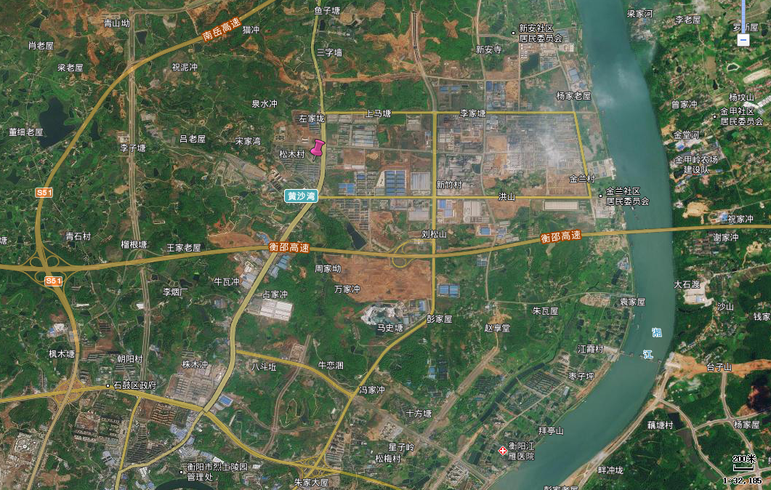
本项目位置

附图2 项目平面布置图
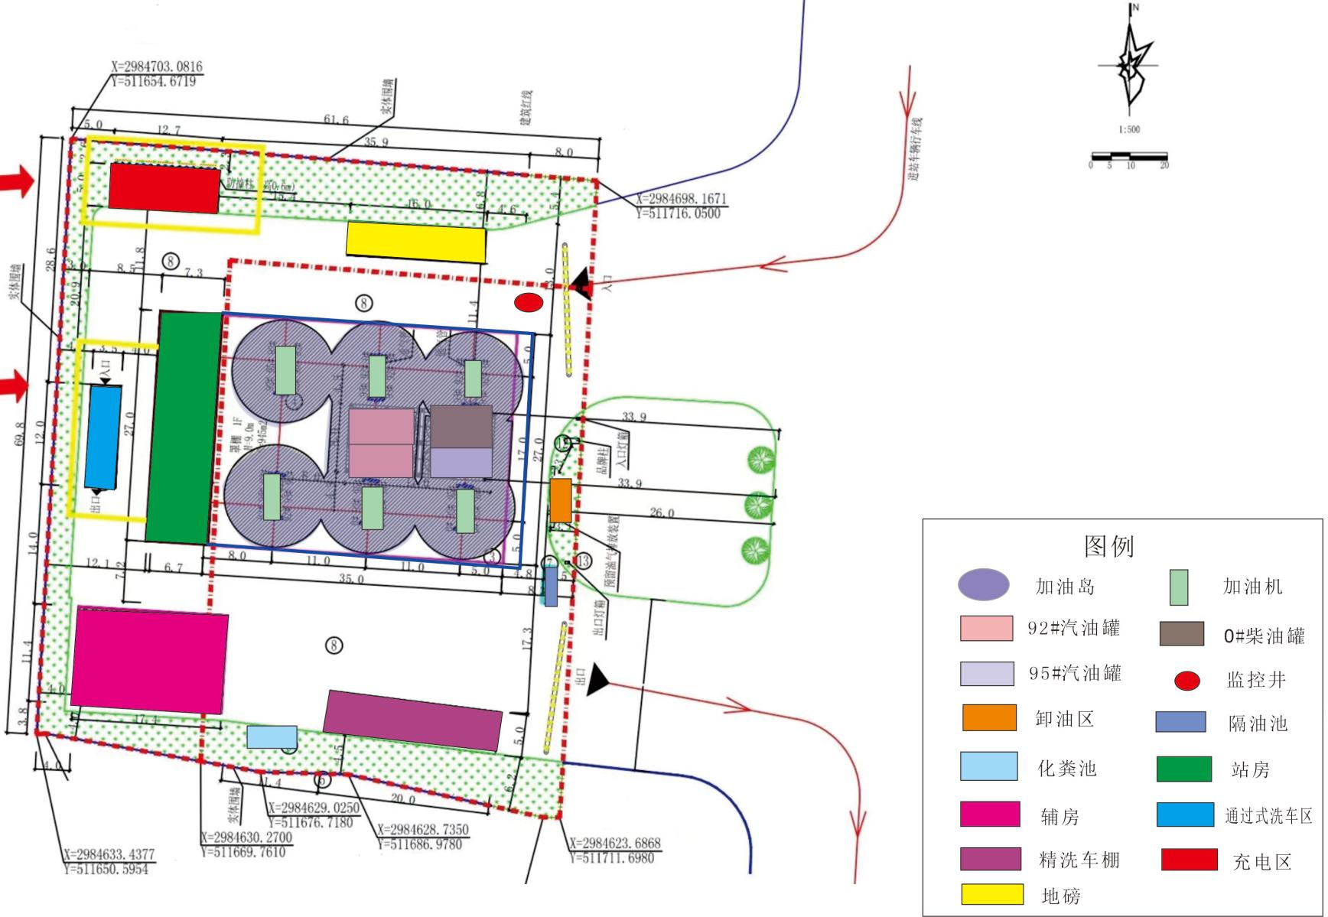

附图3 环境保护目标分布图
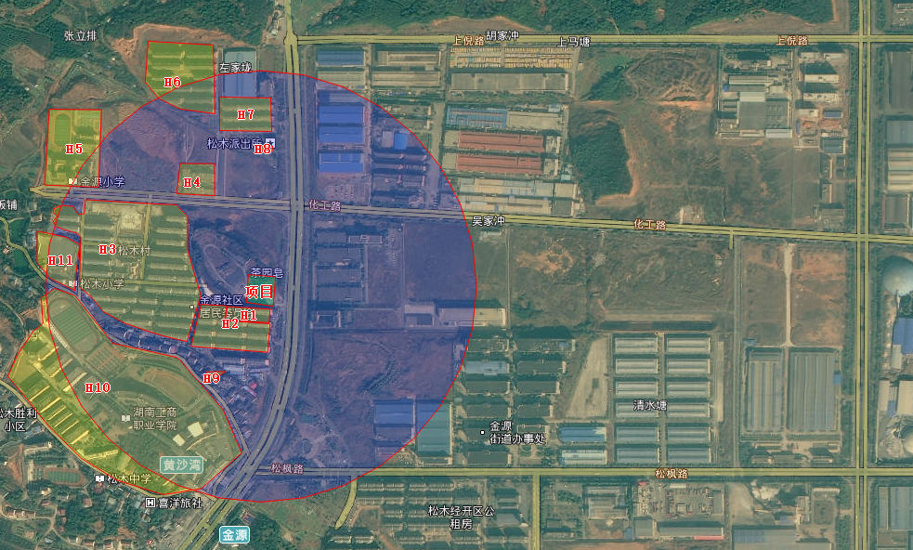

环境保护目标一览表
编号 | 保护目标 | 规模、功能 | 与厂界方位及距离
H1 | 松木塘安置房1 | 约20人 | S,20~50m
H2 | 松木塘安置房2 | 约50人 | S,60~200m
H3 | 松木村 | 约200人 | W,120~400m
H4 | 散居民点 | 约20人 | WN,210~300m
H5 | 金源小学 | 约200人 | WN,410~500m
H6 | 左家垅居民点1 | 约15人 | WN,360~500m
H7 | 左家垅居民点2 | 约60人 | N,350~450m
H8 | 松木派出所 | 约15人 | N,310~340m
H9 | 花旗幼儿园 | 约50人 | WS,240~280m
H10 | 湖南工商职业学院 | 约5000人 | WS,250~500m
H11 | 松木小学 | 约200人 | W，380~500m

图例
项目厂界
保护目标

附图4 声环境现状监测布点图
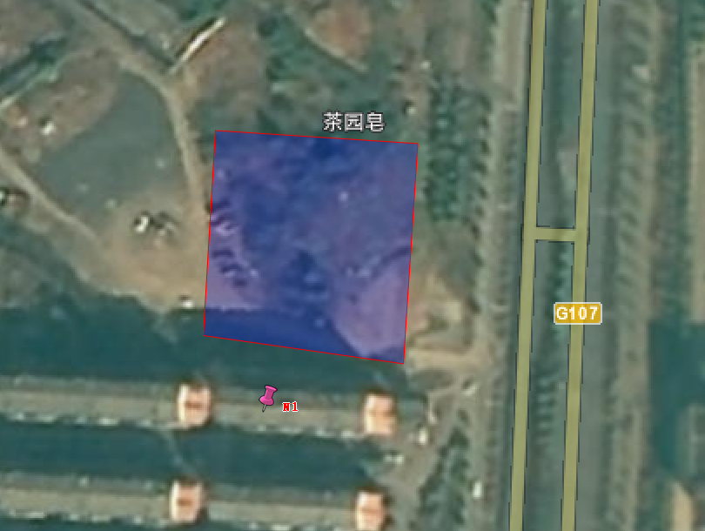
声环境现状监测布点一览表
类别 | 编号 | 点位
声环境 | N1 | 厂界南侧20m处松木塘安置房

图例
项目厂界
声环境监测点

附图5 项目与松木经开区园区位置关系
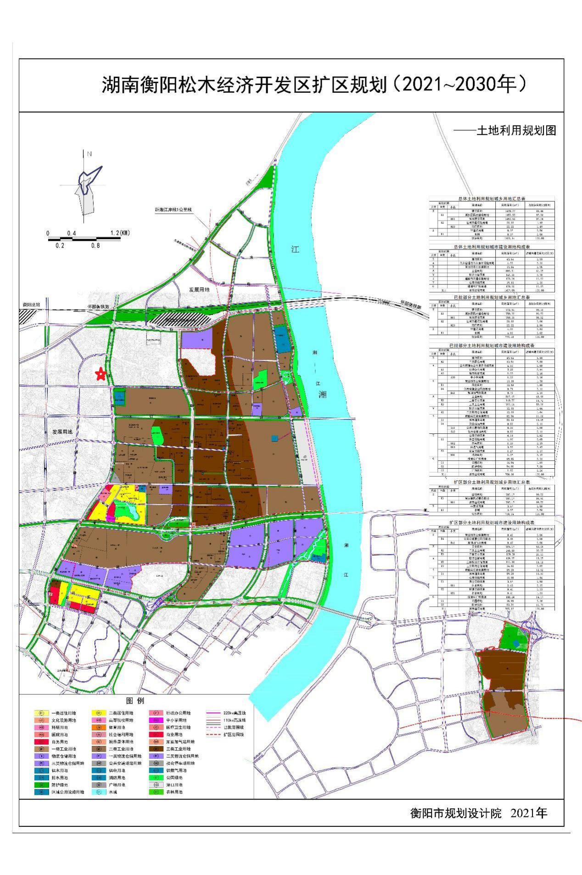
本项目位置

附件1 营业执照
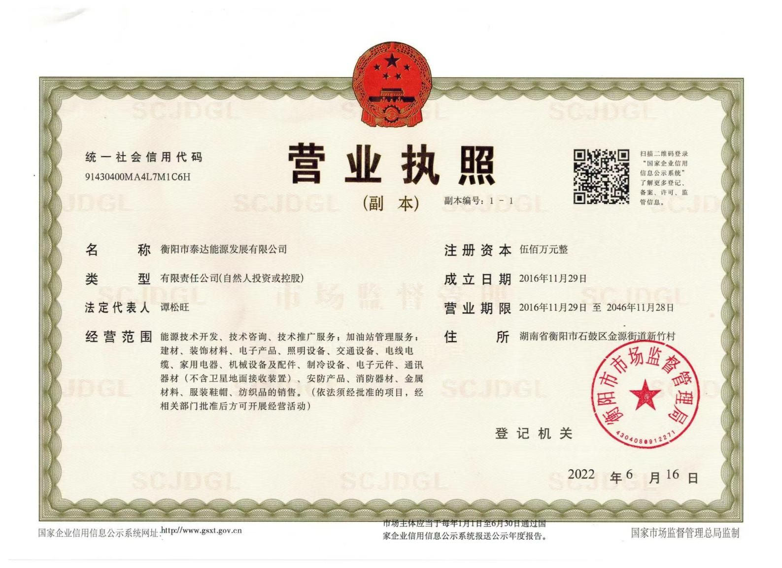

附件2 委托书
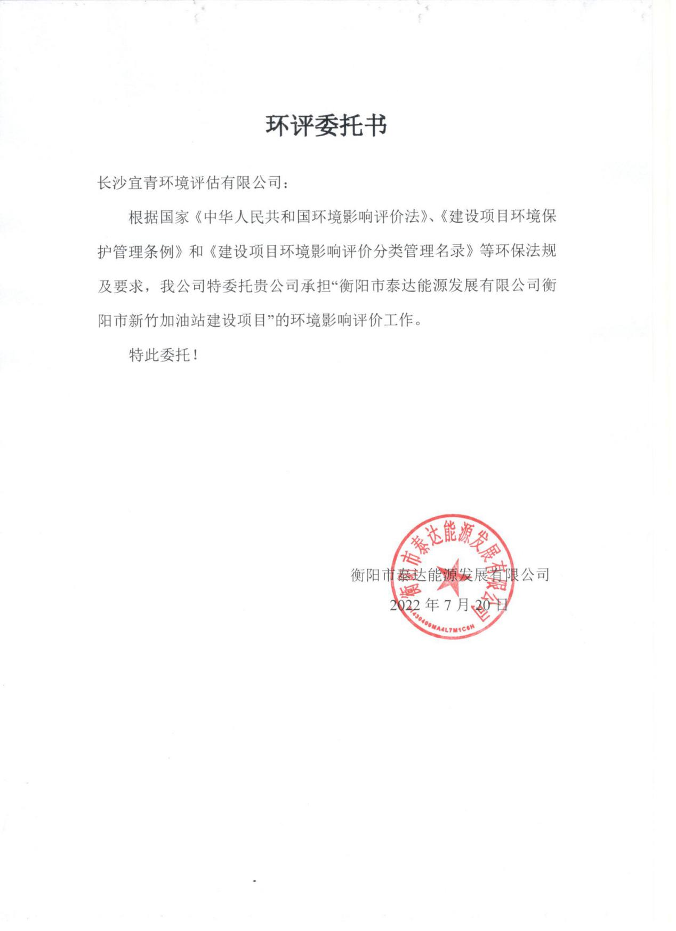

附件3 规划蓝线图
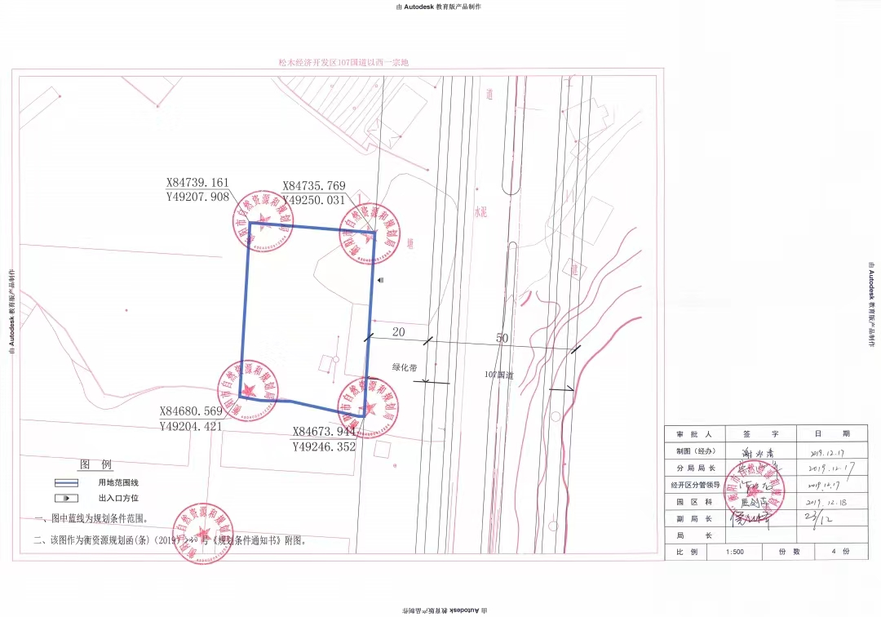

附件4 项目备案证明
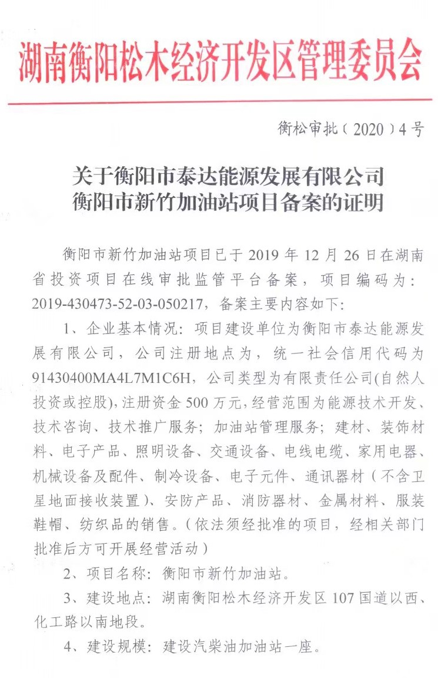
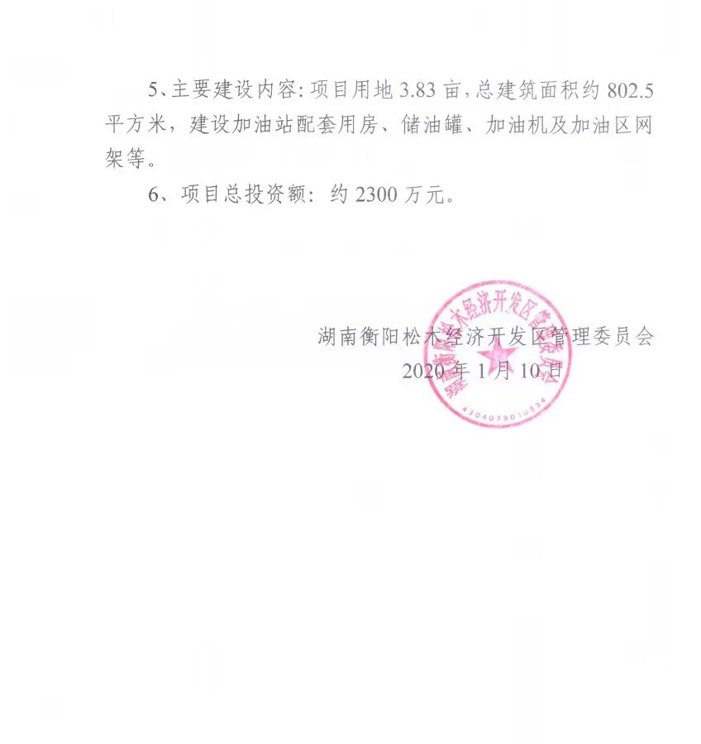
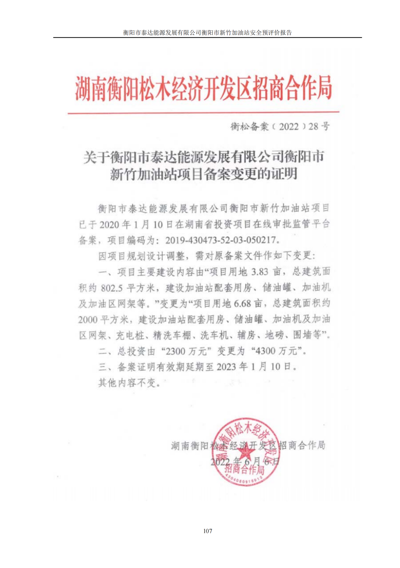

附件5 建设用地规划许可证
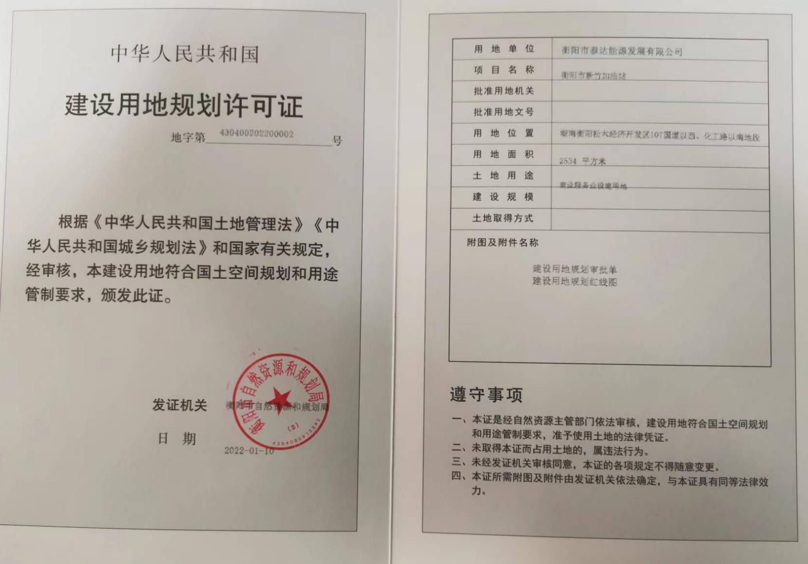
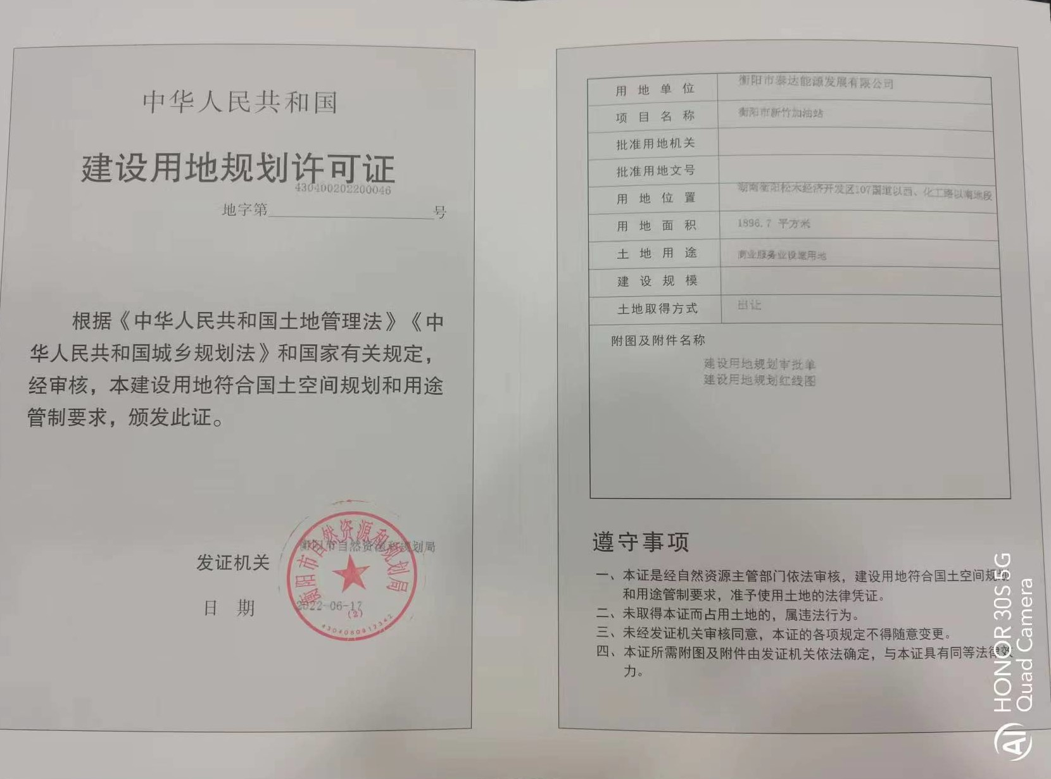

附件6 建设项目土地成交确认书
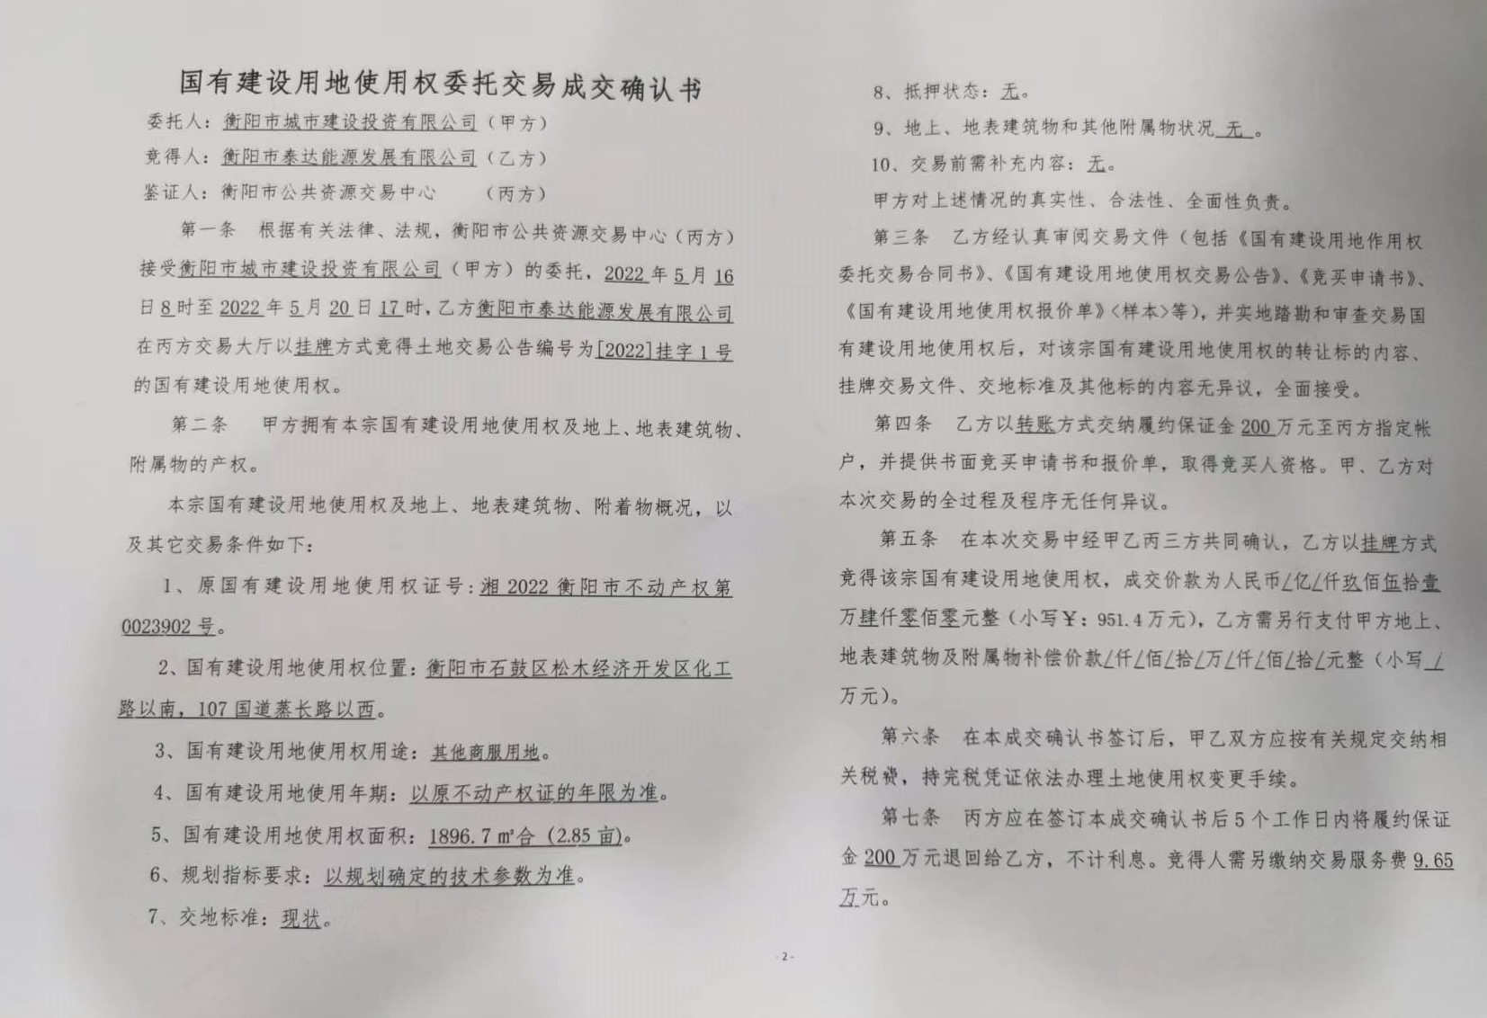
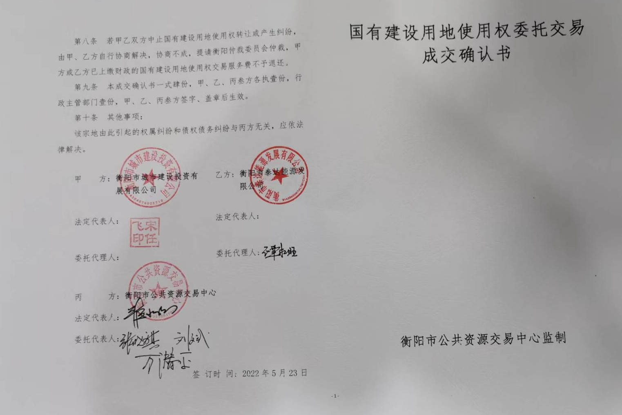

附件7 监测报告
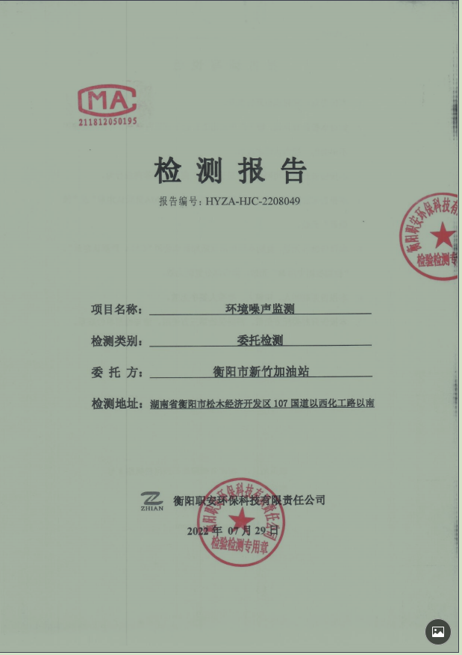

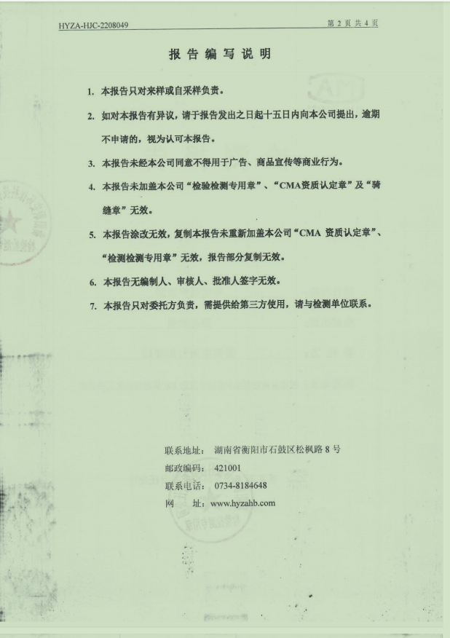

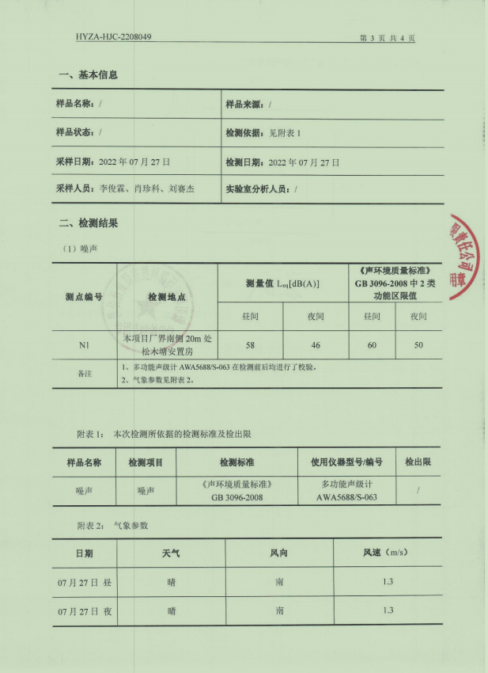

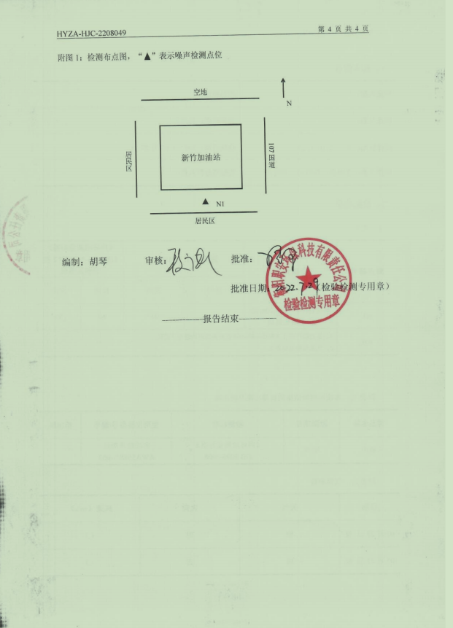

附件8 污水管网接入证明
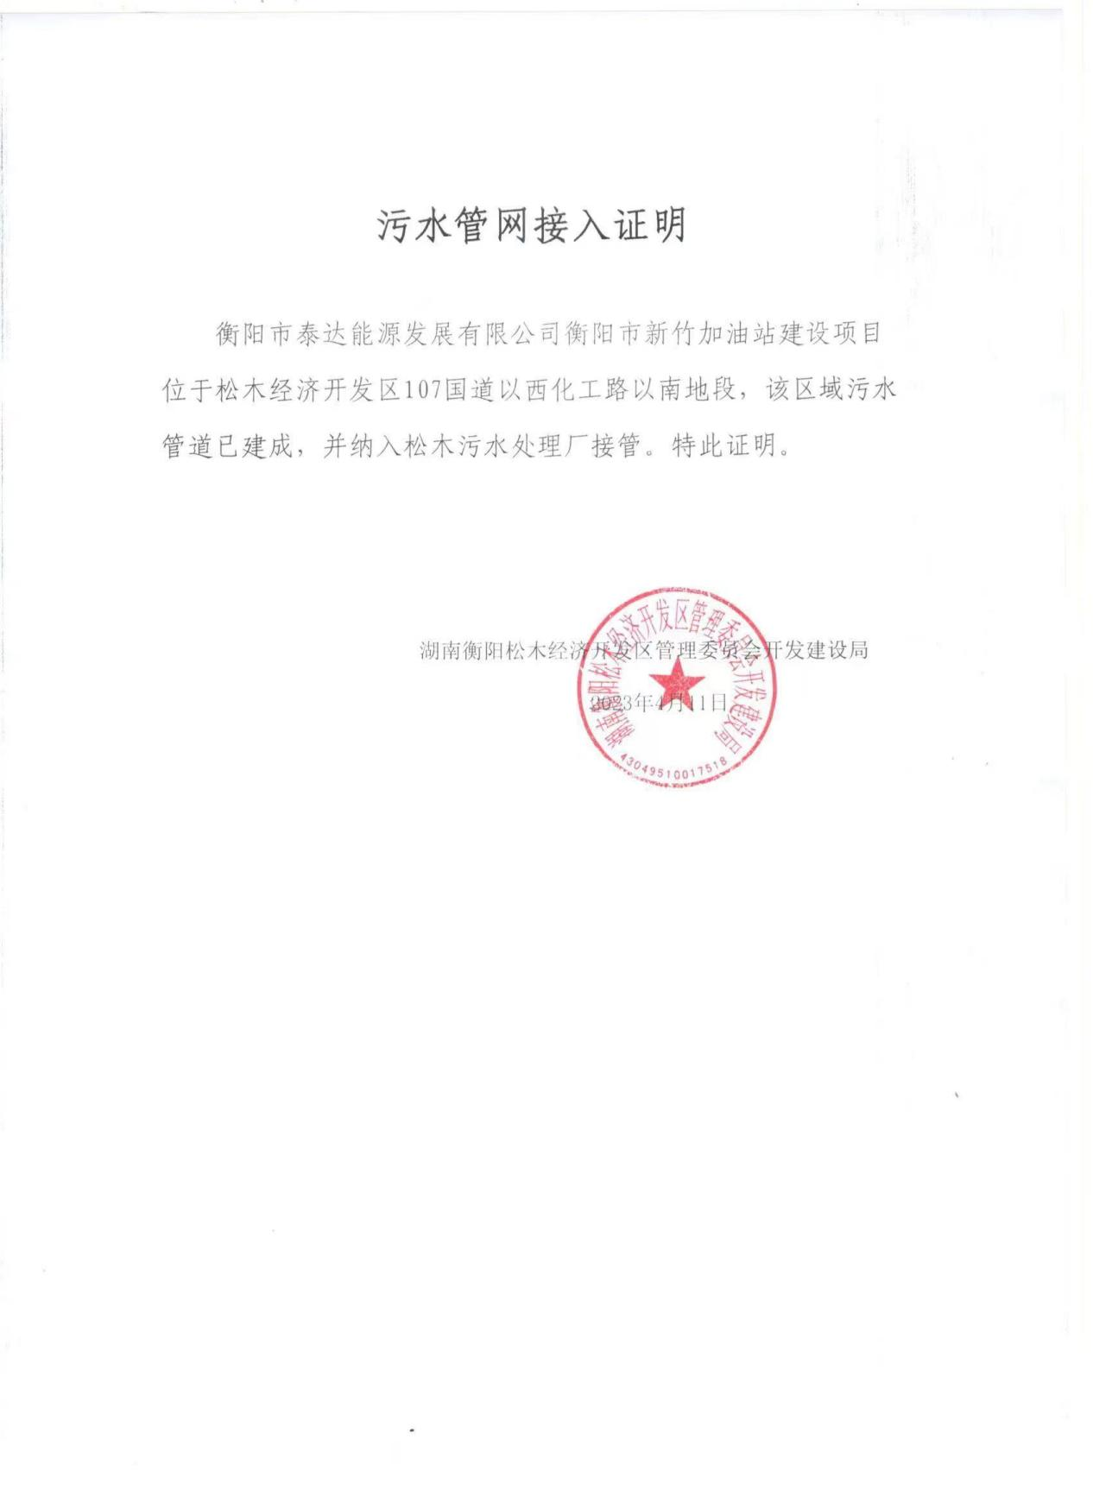

附件9 自动洗车机出水口污水检测报告
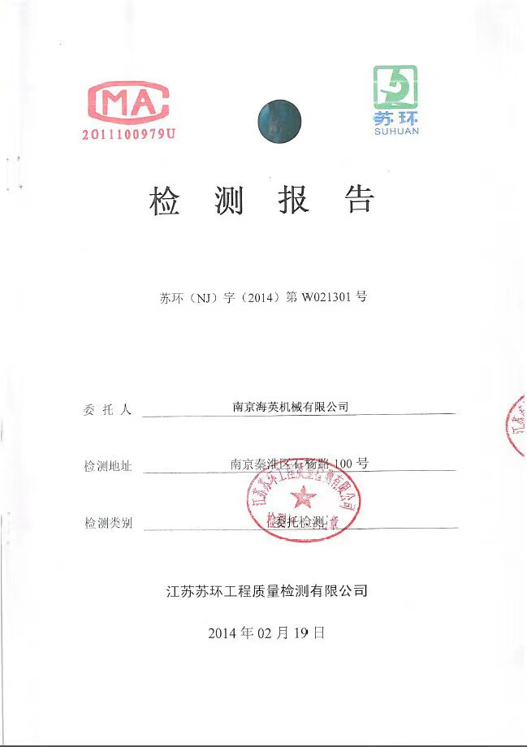

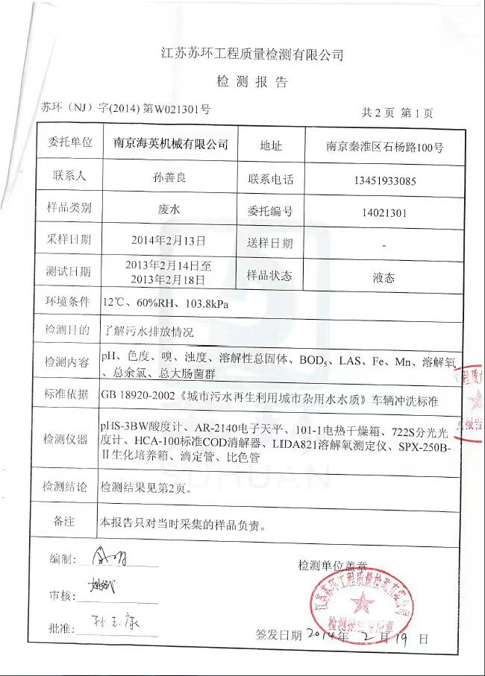

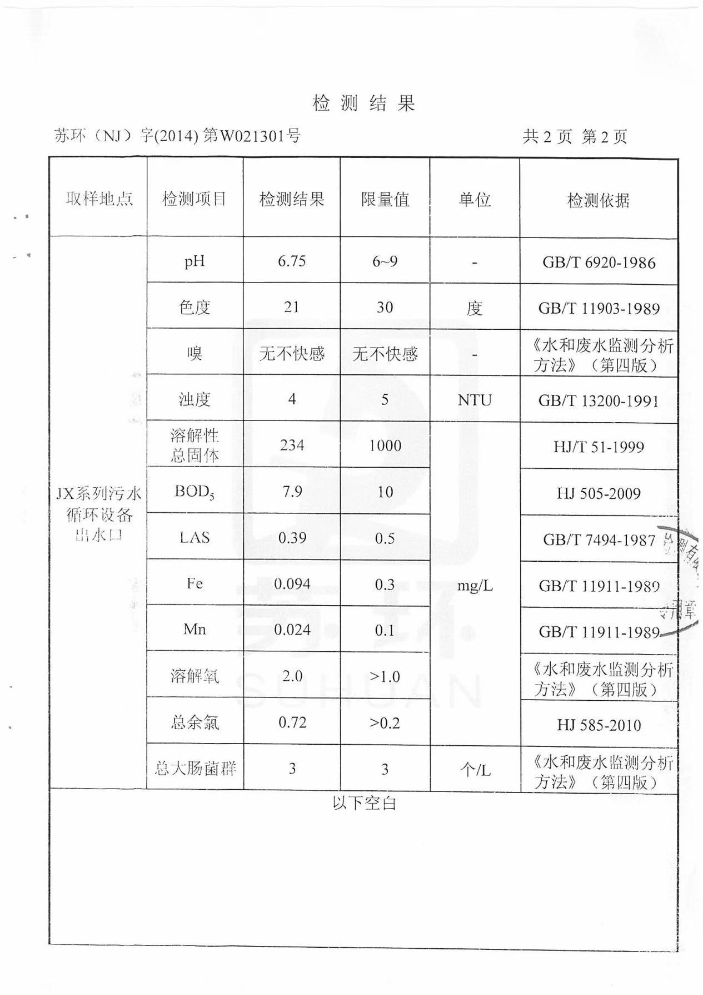

附件10 专家意见
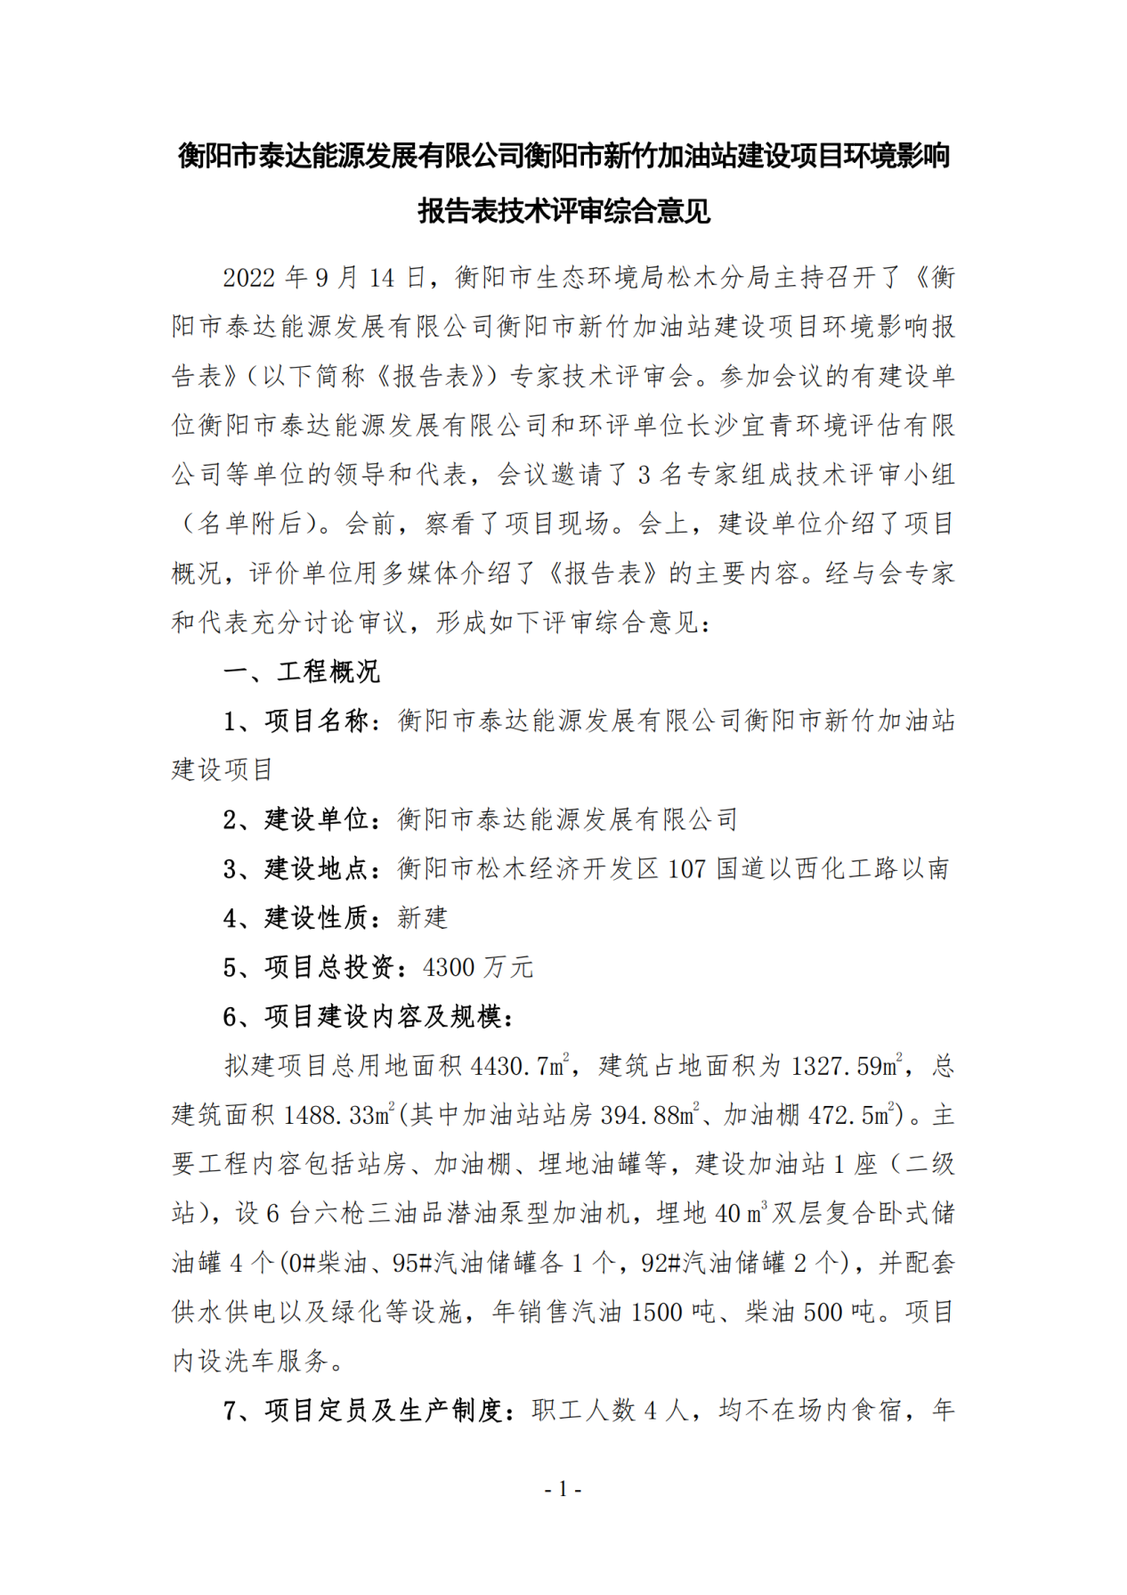

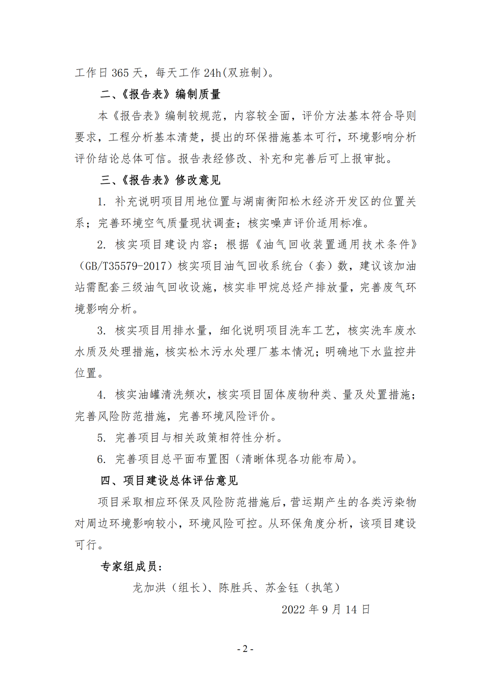

附件11 专家签到表
